GEN, MÃ DI TRUYỀN VÀ QUÁ TRÌNH NHÂN ĐÔI ADN
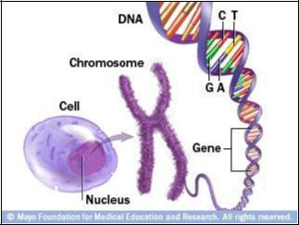

- Gen

  - Khái niệm

    - Gen là một đoạn ADN mang thông tin mã hoá cho một chuỗi pôlipeptit hay một phân tử ARN.

    - Vd: Gen Hbα mã hoá chuỗi pôlipeptit α, gen tARN mã hoá cho phân tử tARN.

  - Cấu trúc chung của gen cấu trúc (gen mã hóa chuỗi Polipepetit)

Gen cấu trúc mã hoá prôtêin gồm 3 vùng trình tự nuclêôtit:
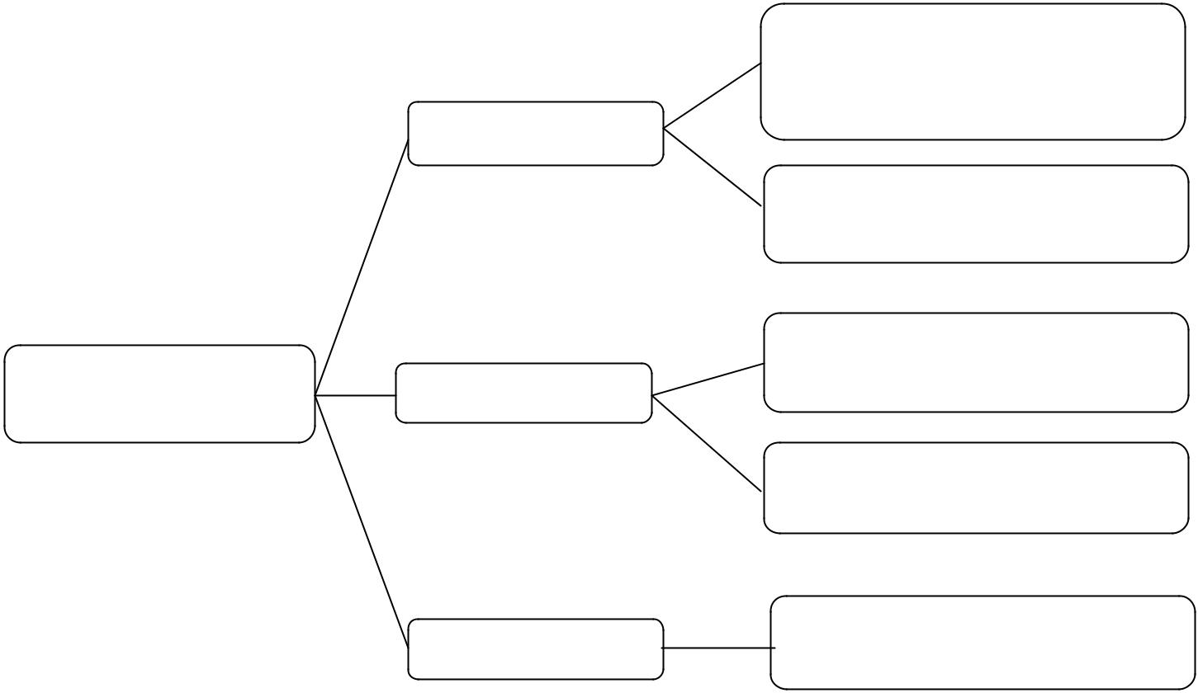

Vùng điều hòa

Gen cấu trúc | Vùng mã hóa
(gen mã hóa protein) | Vùng mã hóa

Nhận biết và liên kết ARN polimeraza → khởi động phiên mã

Chứa trình tự Nucleotit điều hòa quá trình phiên mã

SV nhân sơ: gen không phân mảnh (chỉ có exon)

SV nhân thực: gen phân mảnh (đoạn exon xen kẽ đoạn intron)

Vùng kết thúc | Mang tín hiệu kết thúc:
Vùng kết thúc | UAA, UAG, UGA


Mạch gốc | 3’ OH |  |  |  |  |  |  |  |  |  | 5’P
 |  | Vùng điều hòa |  |  |  | Vùng mã hóa |  | Vùng kết thúc
Mạch bổ sung | 5’P
Mạch bổ sung | 5’P |  |  |  |  |  |  |  |  | 3’OH
Nhớ nhanh mạch gốc: 3 |  |  | ông | đào |  | một | khúc |  | 5 | phân
 |  | 3’ | OH | điều hòa |  | mã hóa | kết thúc |  | 5’ | P

- Mã di truyền

  - Khái niệm

    - Mã di truyền là trình tự sắp xếp các nuclêôtit trong gen (mạch gốc) quy định trình tự sắp xếp các axit amin trong prôtêin.
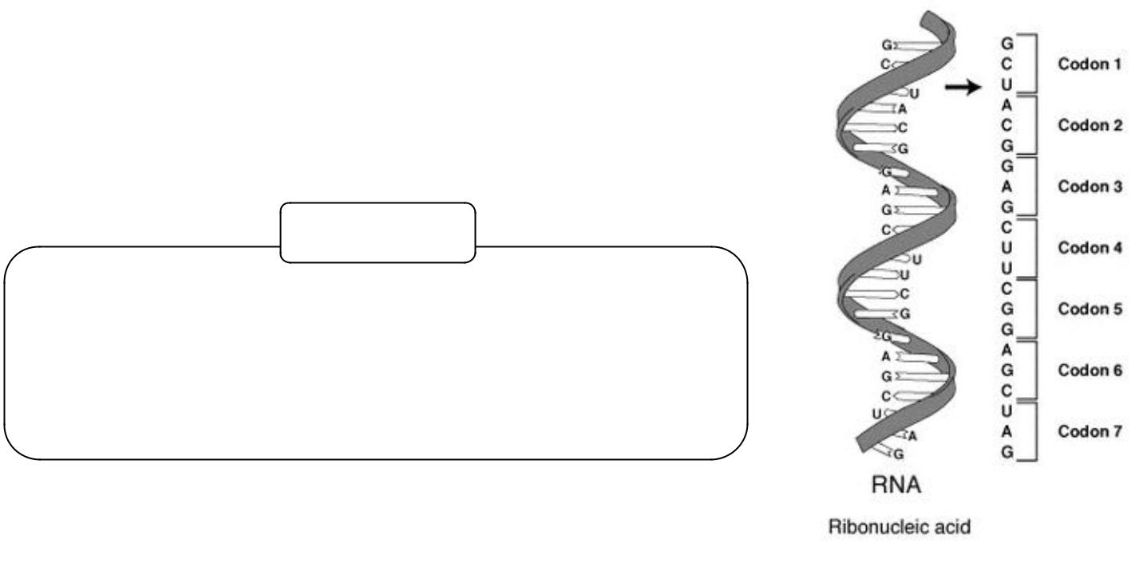
Cần nhớ

Mã di truyền là mã bộ ba

Với 4 loại Nu → có 4³ = 64 bộ ba (61 bộ ba mã hóa a.amin; 3 bộ ba kết thúc không mã hóa a.min:UAA,

UAG, UGA)

- Đặc điểm

  - Mã di truyền được đọc từ một điểm theo chiều 3’ → 5’, theo từng bộ ba, không gối lên nhau.

  - Mã di truyền có tính phổ biến (tất cả các loài có chung một bộ mã di truyền, trừ một vài ngoại lệ)

  - Mã di truyền có tính đặc hiệu: 1 bộ ba mã hóa 1 a.amin

  - Mã di truyền có tính thoái hoá: 1 aa. được mã hóa từ nhiều bộ ba khác nhau.

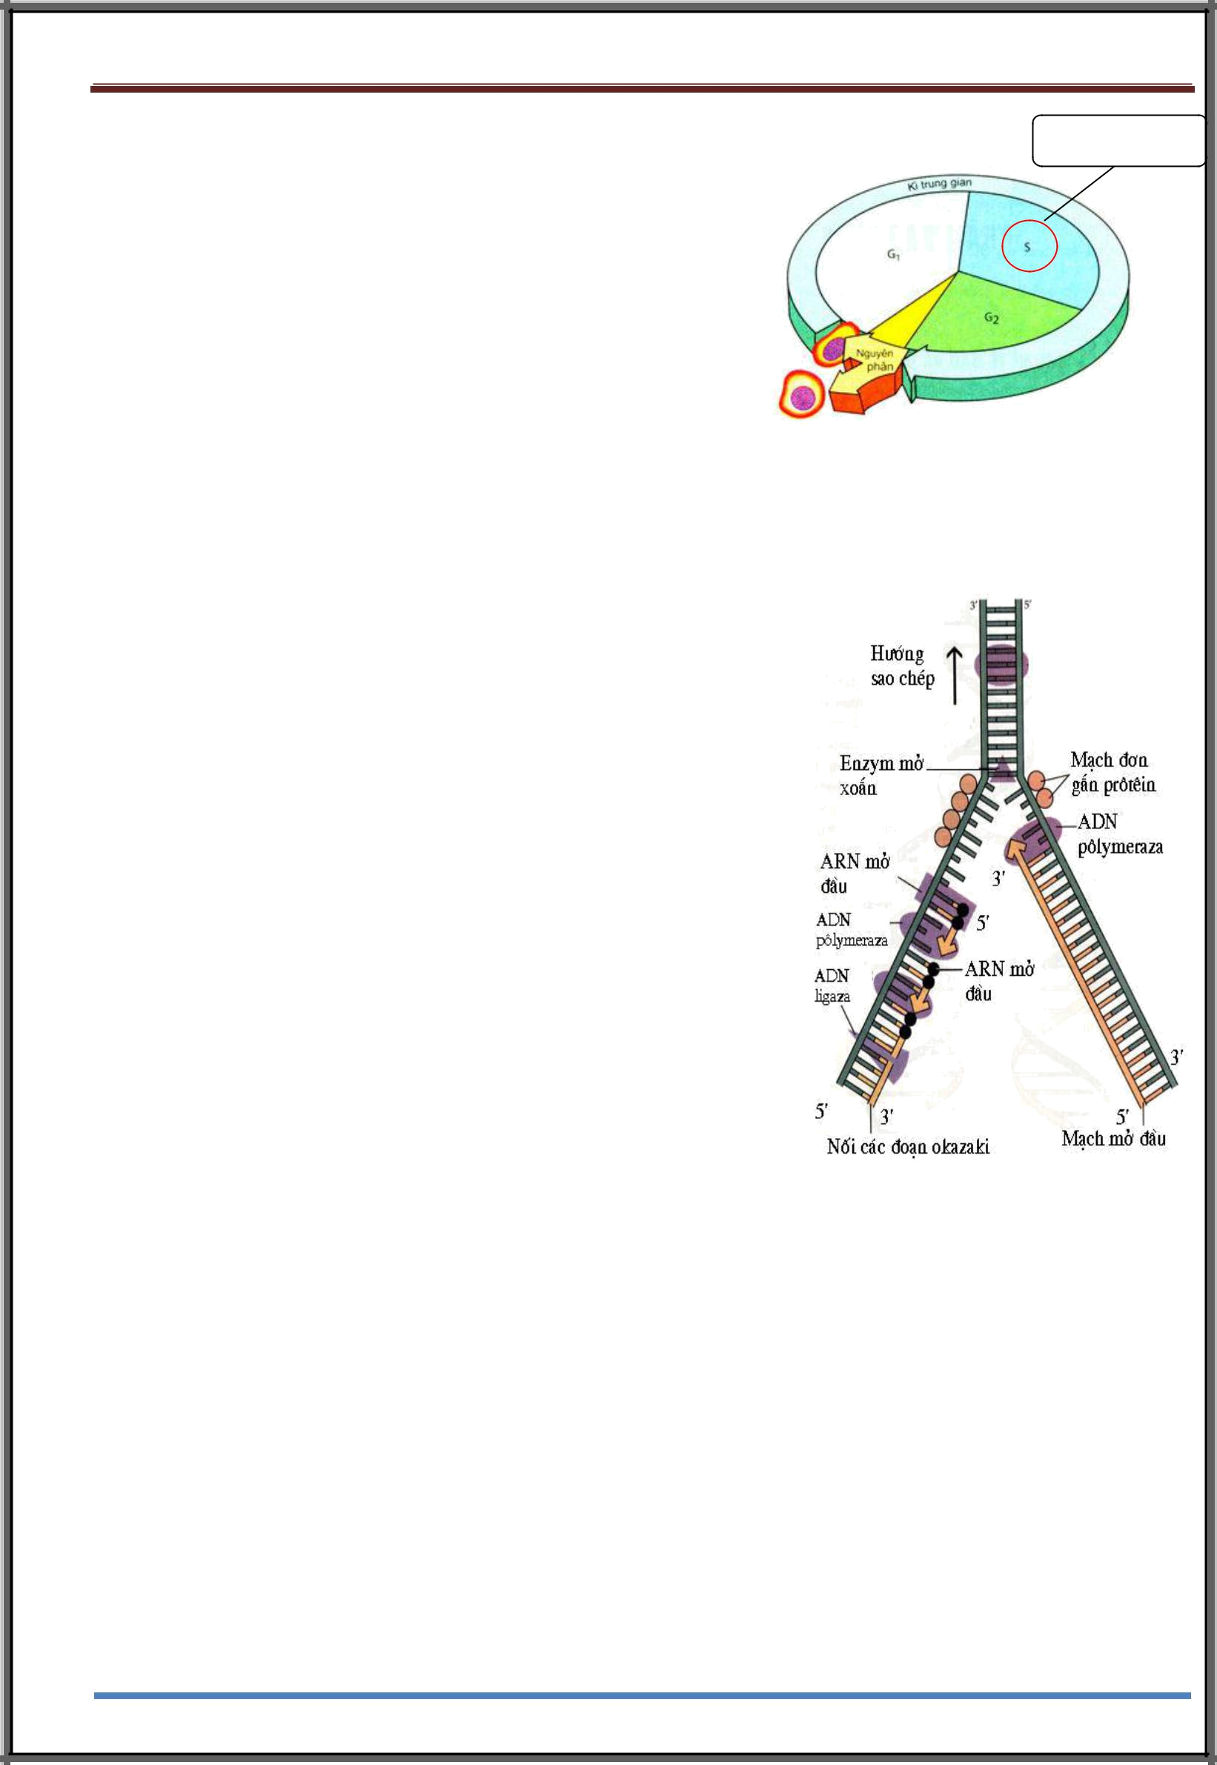
QUÁ TRÌNH NHÂN ĐÔI ADN |  | Nhân đôi ADN
Sơ lược: |  | Nhân đôi ADN
- Thời điểm: Quá trình nhân đôi ADN tại pha S của kì
trung gian.
- Địa điểm: Nhân tế bào (TB nhân thực); vùng nhân
(TB nhân sơ)
- Mục đích nhân đôi ADN tạo nên 2 phân tử ADN để
chuẩn bị bước vào quá trình nguyên phân tạo sẽ chia
đều cho 2 tế bào con.
- Chiều tổng hợp: 5’ – 3’
Diễn biến
(1) Bước 1:(Tháo xoắn phân tử ADN)
-Nhờ các enzim tháo xoắn, 2 mạch phân tử ADN
tách nhau dần → chạc hình chữ Y và lộ 2 mạch khuôn.
(2) Bước 2:(Tổng hợp các mạch ADN mới)
- Enzim ADN polimeraza tổng hợp 2 mạch mới nhờ
2 mạch khuôn theo nguyên tắc bổ sung (A – T; G – X):
+ Mạch tổng hợp liên tục: Có mạch khuôn là chiều
3’→ 5’
+ Mạch tổng hợp ngắt quãng: Có mạch khuôn là
chiều 5’→ 3’. Chúng tổng hợp theo | từng đoạn( Okazaki)
rồi được nối lại với nhau.
(3) Bước 3:( 2 phân tử ADN được tạo thành)
- Mỗi phân tử ADN mới gồm 2 mạch:
+ 1 mạch của phân tử ADN ban đầu( bán bảo toàn)
+ 1 mạch mới được tổng hợp.

PHIÊN MÃ VÀ DỊCH MÃ

Phiên mã

- Cấu trúc và chức năng của các loại ARN:

    - ARN thông tin (mARN): Mạch thẳng, làm khuôn cho quá trình dịch mã

    - ARN vận chuyển (tARN): Mỗi phân tử tARN đều có 1 bộ ba đối mã (anticôdon) và 1 đầu để liên kết với axit amin tương ứng. Vận chuyển axit amin tới ribôxôm để tham gia tổng hợp chuỗi pôlipeptit.

    - ARN ribôxôm( rARN): Là thành phần kết hợp với prôtêin tạo nên ribôxôm.

- Cơ chế phiên mã: (Tổng hợp ARN )

  - Phiên mã là quá trình tổng hợp ARN
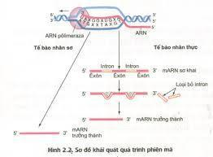
trên mạch khuôn ADN. Diễn biến

- ARN polimeraza bám vào vùng

điều hòa làm gen tháo xoắn lộ mạch gốc có chiều 3’ - 5’ bắt đầu phiên mã. ARN polimeraza trượt trên mạch gốc theo chiều 3’=>5’.

- mARN được tổng hợp theo chiều 5’- 3’, mỗi nu trên mạch gốc liên kết với nu

tự do theo nguyên tắc bổ sung A-U, G- X, T-A, X-G (vùng nào trên gen được phiên mã song thì sẽ đóng xoắn ngay).

- Khi ARN polimeraza gặp tín hiệu kết thúc thì dừng phiên mã. Một phân tử mARN được giải phóng.

* Lưu ý: Ở sinh vật nhân thực mARN sau khi tổng hợp sẽ cắt bỏ các đoạn Intron, nối các đoạn Exon tạo thành mARN trưởng thành sẵn sằng tham gia dịch mã.

* Kết quả: Tạo nên phân tử mARN mang thông tin di truyền từ gen tới ribôxôm để làm khuôn trong tổng hợp prôtêin.

Dịch mã

- Hoạt hoá axit amin:

  - Nhờ các enzim đặc hiệu và ATP mỗi axit amin được hoạt hoá và gắn với tARN tương ứng tạo axit amin- tARN( aa- tARN).

- Tổng hợp chuỗi pôlipeptit:

  - Ribôxôm gắn với mã mở đầu AUG và Met-tARN (anticôdon UAX) bổ sung chính xác với côdon mở đầu.

  - Các aa-tARN vận chuyển axit amin tới, anticôdon của tARN bổ sung với côdon trên mARN. Enzim xúc tác hình thành liên kết peptit giữa 2 axit amin.

  - Ribôxôm dịch chuyển đến côdon tiếp và cứ tiếp tục như vậy cho đến khi tiếp xúc với mã kết thúc (không có axit amin vào Riboxom) thì dừng dịch mã hoàn tất. Một chuỗi

Polipeptit được hình thành.

- Nhờ enzim đặc hiệu axit amin đầu tiên (Met) được cắt khỏi chuỗi tạo thành chuỗi polipeptit hoàn chỉnh. Sau đó hình thành các cấu trúc bậc cao thực hiện chức năng sinh học của Protein.

- Một nhóm ribôxôm (pôlixôm) gắn với mỗi mARN giúp tăng hiệu suất tổng hợp

prôtêin.

ĐIỀU HOÀ HOẠT ĐỘNG GEN

- Khái niệm

  - Điều hoà hoạt động của gen là điều hoà lượng sản phẩm của gen được tạo trong tế bào đảm bảo cho hoạt động sống của tế bào phù hợp với điều kiện môi trường cũng như sự phát triển bình thường của cơ thể.

Điều hòa hoạt động gen có thể ở mức độ phiên mã, dịch mã, sau phiên mã.

  - Ở sinh vật nhân sơ điều hoà hoạt động gen chủ yếu ở mức độ phiên mã.

- Cấu trúc của opêron Lac ở E.Coli

Opêron là các gen cấu trúc liên quan về chức năng được phân bố liền nhau và có chung cơ chế điều hòa hoạt động.

Cấu trúc Ôperon Lac:

Z,Y,A: Là các gen cấu trúc mã hóa cho các enzim phân giải Lactozo.

- Vùng vận hành là trình tự nu đặc biệt để protein ức chế liên kết ngăn cản phiên mã.

- Vùng khởi động có trình tự nu để ARN polimeraza liên kết và khởi động quá trình phiên

mã.

Gen điều hòa không nằm trong Operon nhưng có vai trò điều hòa hoạt động Operon.

3. Cơ chế điều hoà Hoạt động của ôpêron Lac:

Khi môi trường không có lactôzơ: gen điều hoà tổng hợp prôtêin ức chế. Prôtêin ức chế gắn vào vùng vận hành (O) → các gen cấu trúc không phiên mã.

Khi môi trường có lactôzơ: Lactôzơ là chất cảm ứng gắn với prôtêin ức chế → prôtêin ức

chế bị biến đổi không gắn được vào vùng vận hành. ARN polimeraza liên kết với vùng khởi động tiến hành phiên mã → mARN của Z, Y, A được tổng hơp và dịch mã tạo các enzim phân hủy Lactozo. Khi Lactozo cạn kiệt thì protein ức chế lại liên kết với vùng (O) quá trình phiên mã dừng lại.

ĐỘT BIẾN GEN

- Khái niệm và các dạng đột biến gen

  - Khái niệm

    - Đột biến gen là những biến đổi trong cấu trúc của gen, liên quan đến một cặp nuclêôtit (đột biến điểm) làm thay đổi trình tự nu tạo ra alen mới.

    - Tất cả các gen có thể bị đột biến với tần số thấp (10⁻⁶ – 10⁻⁴)

    - Thể đột biến là cá thể mang gen đột biến đã biểu hiện ra kiểu hình

  - Các dạng đột biến gen

  - Đột biến thay thế một cặp nuclêôtit

  - Đột biến thêm hoặc mất một cặp nuclêôtit: Mã di truyền bi đọc sai kể từ vị trí xảy ra đột biến → thay đổi trình tự axit amin → thay đổi chức năng protein.

II. Nguyên nhân

    - Bên ngoài: do tác nhân vật lý (tia phóng xạ, tia tử ngoại…), hoá học (các hoá chất 5BU, NMS…) hay sinh học(1 số virut…).

    - Bên trong: do rối loạn các quá trình sinh lí hóa sinh trong tế bào.

III. Cơ chế phát sinh đột biến gen

  - Sự kết cặp không đúng trong nhân đôi ADN

    - Trong quá trình nhân đôi, sự kết cặp không theo nguyên tắc bổ sung → phát sinh đột biến gen.

Ví dụ: G* (dạng hiếm) kết hợp T: Tạo đột biến G – X thành A - T

  - Tác động của các tác nhân gây đột biến

    - Tia tử ngoại (UV): làm 2 bazơ Timin trên cùng 1 mạch liên kết với nhau→ đột biến.

    - 5-brômua uraxin ( 5BU) gây đột biến thay thế cặp A-T bằng G-X

A – T → A - 5BU → G – 5BU → G - X

    - Virut viêm gan B, virut hecpet…→ đột biến.

IV. Hậu quả

(1) Đột biến gen có thể có hại, có lợi, vô hại.

(2) Phần lớn đột biến điểm thường vô hại (trung tính)

(3) Tính có hại của đột biến phụ thuộc môi trường, tổ hợp gen.

V. Vai trò và ý nghĩa của đột biến gen

  - Đối với tiến hoá

    - Đột biến gen làm xuất hiện các alen mới tạo ra biến dị di truyền phong phú là nguồn nguyên liệu cho tiến hoá.

  - Đối với thực tiễn

    - Cung cấp nguyên liệu cho quá trình tạo giống và trong nghiên cứu di truyền.

NHIỄM SẮC THỂ VÀ ĐỘT BIẾN CẤU TRÖC NHIỄM SẮC THỂ

- Cấu trúc siêu hiển vi của nhiễm sắc thể
  - Hình thái: chứa 3 trình tự nucleotit đặc biệt

    - Tâm động: vị trí liên kết với thoi phân bào

    - Trình tự đầu mút: bảo vệ NST, giúp các NST không dính vào nhau.

    - Trình tự khởi đầu tái bản: trình tự tại đó

ADN bắt đầu nhân đôi
  - Cấu trúc hiển vi

Đoạn ADN (146 cặp Nu) + 8 protein Histon →
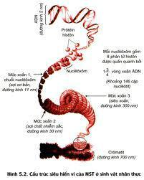
Nucleoxom → Sợi cơ bản (đk 11nm) → Sợi chất nhiễm sắc (đk 30nm) → Sợi siêu xoắn (300nm) → Cromatic
(đk 700nm)

II. Đột biến cấu trúc nhiễm sắc thể

Đột biến cấu trúc NST là những biến đổi trong cấu trúc NST, bản chất là sự sắp xếp lại các gen trên NST.

- Mất đoạn

  - NST bị mất 1 đoạn làm giảm số lượng gen trên NST → thường gây chết.

Ví dụ: Mất đoạn NST số 5 gây hội chứng mèo kêu

  - Ưng dụng: loại khỏi NST những gen không mong muốn ở 1 số giống cây trồng.

- Lặp đoạn

  - Một đoạn NST được lặp lại một hay nhiều lần → tăng số lượng gen trên NST.

  - Làm tăng hoặc giảm cường độ biểu hiện của tính trạng (có lợi hoặc có hại).

Ví dụ: Lúa Đại mạch đột biến lặp đoạn → tăng hoạt tính enzim amilaza.

- Đảo đoạn:

  - Một đoạn NST bị đứt ra rồi đảo ngược 180⁰ và nối lại → làm thay đổi trình tự gen trên NST → làm ảnh hưởng đến hoạt động của gen.

Ví dụ: ở muỗi, đột biến đảo đoạn lặp lại nhiều lần → tạo nên loài mới.

- Chuyển đoạn:

  - Sự trao đổi đoạn NST xảy ra giữa các NST không
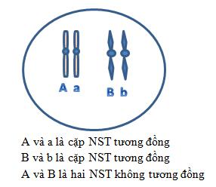
tương đồng (Chú thích hình bên) → thay đổi kích thước, cấu trúc gen, nhóm gen liên kết → giảm khả năng sinh sản.

Ví dụ: ở người, đột biến chuyển đoạn giữa NST số 22 và NST số 9 → NST 22 ngắn hơn → ung thư máu ác tính.

ĐỘT BIẾN SỐ LƯỢNG NHIỄM SẮC THỂ

Khái niệm: Đột biến số lượng NST là sự thay đổi số lượng NST trong tế bào. Gồm 2 loại: đột biến lệch bội ( dị bội ), đột biến đa bội
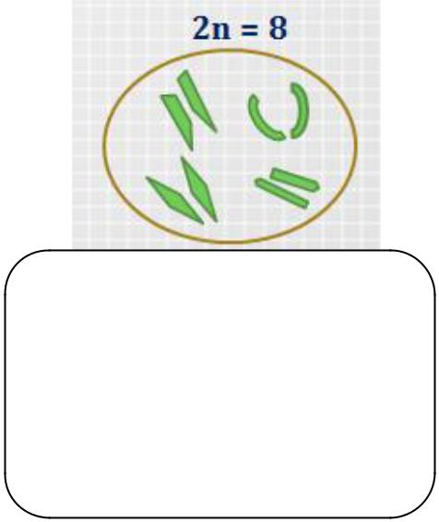
- Đột biến lệch bội

  - Khái niệm:

Đột biến dị bội làm thay đổi số lượng NST ở 1 hay 1 số cặp tương đồng.

2. Phân loại

-Thể mộ (2n-1): 1 cặp NST mất 1 NST -Thể không (2n -2) : 1 cặp NST mất 2 NST -Thể ba (2n +1): 1 cặp NST thêm 1 NST -Thể bốn (2n +4): 1 cặp NST thêm 2 NST

- Cơ chế phát sinh

  - Trong giảm phân

Bộ NST lưỡng bội: tồn tại từng cặp gồm 2 chiếc có hình dạng tương đối giống nhau: 1 chiếc của bố và 1 chiếc của mẹ.

Ví dụ: 2n = 8, có 8 NST tồn tại thành 4 cặp (mỗi cặp được gọi là cặp NST tương đồng)

- Do sự phân ly NST không bình thường ở 1 hay 1 số cặp kết quả tạo ra các giao tử thiếu, thừa NST (n -1; n + 1 giao tử lệch nhiễm).
- Các giao tử này kết hợp với giao tử bình thường → thể lệch bội.

b) Trong nguyên phân

    - Trong nguyên phân một số cặp NST phân ly không bình thường hình thành tế bào lệch bội. Tế bào lệch bội tiếp tục nguyên phân → 1 phần cơ thể có các tế bào bị lệch bội → thể khảm.

  - Hậu quả: tử vong, giảm sức sống, giảm khả năng sinh sản…

  - Ý nghĩa Đột biến lệch bội cung cấp nguyên liệu cho tiến hoá và chọn giống.

- Đột biến đa bội

  - Khái niệm

    - Là dạng đột biến làm tăng 1 số nguyên lần bộ NST đơn bội của loài và lớn hơn 2n

    - Phân loại:

      - Theo bộ NST: đa bội lẻ (3n, 5n, 7n…); đa bội chẵn (4n, 6n, 8n,…)

      - Theo nguồn gốc: tự đa bội (sự gia tăng số bộ NST từ 1 loài); dị đa bội sự gia tăng số bộ NST từ 2 loài khác nhau)

  - Cơ chế phát sinh Tự đa bội

    - Dạng 3n là do sự kết hợp giữa giao tử n với giao tử 2n (giao tử lưỡng bội).

    - Dạng 4n là do sự kết hợp giữa 2 giao tử 2n hoặc trong lần nguyên phân đầu tiên của hợp tử tất cả các cặp NST không phân ly.

Dị đa bội

    - Do hiện tượng lai xa và đa bội hoá.

- Hậu quả và vai trò của đột biến đa bội

  - Tế bào đa bội thường có số lượng ADN tăng gấp bội → tế bào to, cơ quan sinh dưỡng lớn, sinh trưởng phát triển mạnh khả năng chống chịu tốt. . .

  - Đột biến đa bội đóng vai trò quan trọng trong tiến hoá (hình thành loài mới) và trong trồng trọt (tạo cây trồng năng suất cao. . . )

₉

TÍNH QUY LUẬT CỦA HIỆN TƯỢNG DI TRUYỀN

QUY LUẬT MENĐEN: QUY LUẬT PHÂN LY

- Phương pháp nghiên cứu di truyền học của Menđen

  - Phương pháp lai

    - Bước 1: Tạo các dòng thuần chủng về từng tính trạng.

    - Bước 2: Lai các dòng thuần chủng khác biệt nhau bởi 1 hoặc nhiều tính trạng rồi phân tích kết quả lai ở đời F1, F2, F3.

    - Bước 3: Sử dụng toán xác suất phân tích kết quả lai → giả thuyết, giải thích, kết quả.

    - Bước 4: Chứng minh giả thuyết bằng phép lai phân tích.

  - Phương pháp phân tích con lai của Menđen

    - Tỷ lệ phân ly ở F2 xấp xỉ 3:1.

    - Cho các cây F2 tự thụ phấn rồi phân tích tỷ lệ phân ly ở F3 Menđen thấy tỷ lệ 3: 1 ở F2 thực chất là tỷ lệ 1:2:1

II. Hình thành học thuyết khoa học

  - Giả thuyết của Menđen

    - Mỗi tính trạng đều do 1 cặp nhân tố di truyền quy định và trong tế bào các nhân tố di truyền không hoà trộn vào nhau.

    - Giao tử chỉ chứa 1 trong 2 thành viên của cặp nhân tố di truyền.

    - Khi thụ tinh các giao tử kết hợp với nhau 1 cách ngẫu nhiên

- Chứnh minh giả thuyết

  - Mỗi giao tử chỉ chứa 1 trong 2 thành viên của cặp nhân tố di truyền do đó sẽ hình thành 2 loại giao tử và mỗi loại chiếm 50% ( 0,5)

  - Xác suất đồng trội là 0,5 x 0,5=0,25 (1/4)

  - Xác suất dị hợp tử là 0,25+ 0,25=0,5 (2/4)

- Xác suất đồng lặn là 0,5X 0,5=0,25 (1/4)

  - Quy luật phân ly

    - Mỗi tính trạng do 1 cặp alen quy định : 1 có nguồn gốc từ bố, 1 có nguồn gốc từ mẹ.

    - Các alen của bố và mẹ tồn tại trong tế bào cơ thể con 1 cách riêng rẽ không hoà trộn vào nhau.

    - Khi hình thành giao tử các alen phân ly đồng đều về các giao tử cho ra 50% giao tử chứa alen này và 50% giao tử chứa alen kia.

III. Cơ sở tế bào học của quy luật phân ly:

  - Quan niệm sau Menđen

-Trong tế bào sinh dưỡng các gen và NST luôn tồn tại thành từng cặp.

-Khi giảm phân tạo giao tử mỗi alen, NST cũng phân ly đồng đều về các giao tử.

- Quan niệm hiện đại

  - Mỗi gen chiếm 1 vị trí xác định trên NST được gọi là locut.

  - Một gen có thể tồn tại ở các trạng thái khác nhau và mỗi trạng thái đó gọi là alen.

₁₀

QUY LUẬT MENĐEN: QUY LUẬT PHÂN LY ĐỘC LẬP

- Thí nghiệm lai hai tính trạng

  - Thí nghiệm

Ptc | Hạt vàng, trơn X Hạt xanh, nhăn
F1 | 100% cây cho hạt vàng trơn
F2 | 315 hạt vàng, trơn
 | 108 hạt vàng nhăn
 | 101 hạt xanh, trơn
 | 32 hạt xanh nhăn

- Giải thích
  - Xét tính trạng màu hạt

Vàng : xanh = (315 + 108) : (101 + 32) = 3 : 1 → Hạt vàng trội (A), hạt xanh lặn (a)

(F2 có 4 tổ hợp = 2 giao tử ♂ x 2 giao tử ♀)

KG (F1) : Aa x Aa
- Xét tính trạng hình dạng hạt

Trơn : nhăn = (315 + 101) : (108 + 32) = 3 :1

(F2 có 4 tổ hợp = 2 giao tử ♂ x 2 giao tử ♀)

→ Hạt trơn trội (B), hạt nhăn lặn (b)

KG (F1) : Bb x Bb

Sơ đồ lai :
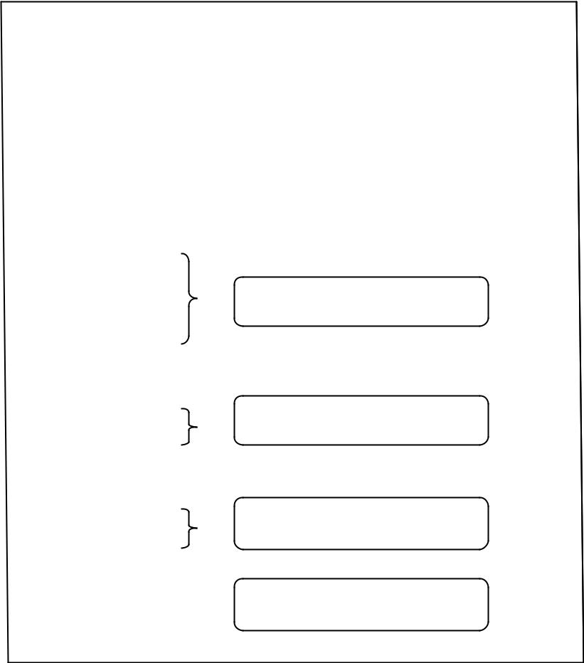

Ptc: Hạt vàng, trơn x |  |  | Hạt xanh, nhăn
AABB |  |  | aabb
F1: | 100% vàng, trơn
 |  | AaBb
F1 tự thụ phấn: |  | AaBb x AaBb
F2:
1AABB
2AaBB |  | 9 A-B- | (vàng, trơn )
2AABb |  | 9 A-B- | (vàng, trơn )
4AaBb
1AAbb |  | 3 A-bb (vàng, nhăn
2Aabb
1aaBB |  | 3 aaB- | (xanh, trơn)
2aaBb |  | 3 aaB- | (xanh, trơn)
1aabb |  | 1 aabb (xanh, nhăn)

Xét chung 2 tính trạng
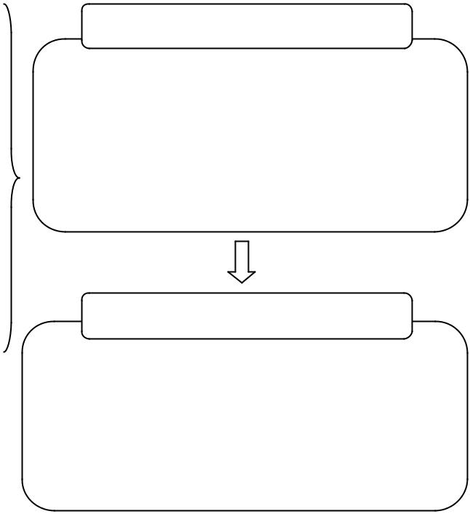
F2 với tỉ lệ : 9 : 3 : 3 : 1 = (3 :1) x (3 :1)

F2: 16 tổ hợp = 4 gt ♂ x 4gt ♀

KG (F1) : AaBb x AaBb KG (P) : AABB X aabb

Nhận xét

Cặp nhân tố (alen A, a) quy định tính trạng màu hạt phân li độc lập với cặp nhâ tố (alen B, b) quy định tính trạng hình dạng hạt trong quá trình hình thành giao tử.
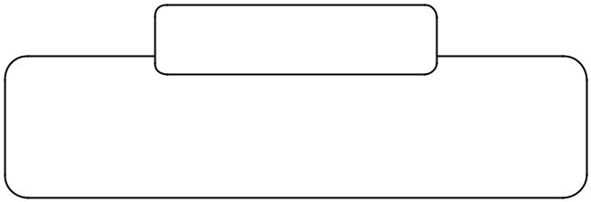

Cần nhớ:

P: AaBb x AaBb
F1: 9A_B_: 3A_bb; 3 aaB_; 1 aabb

₁₁

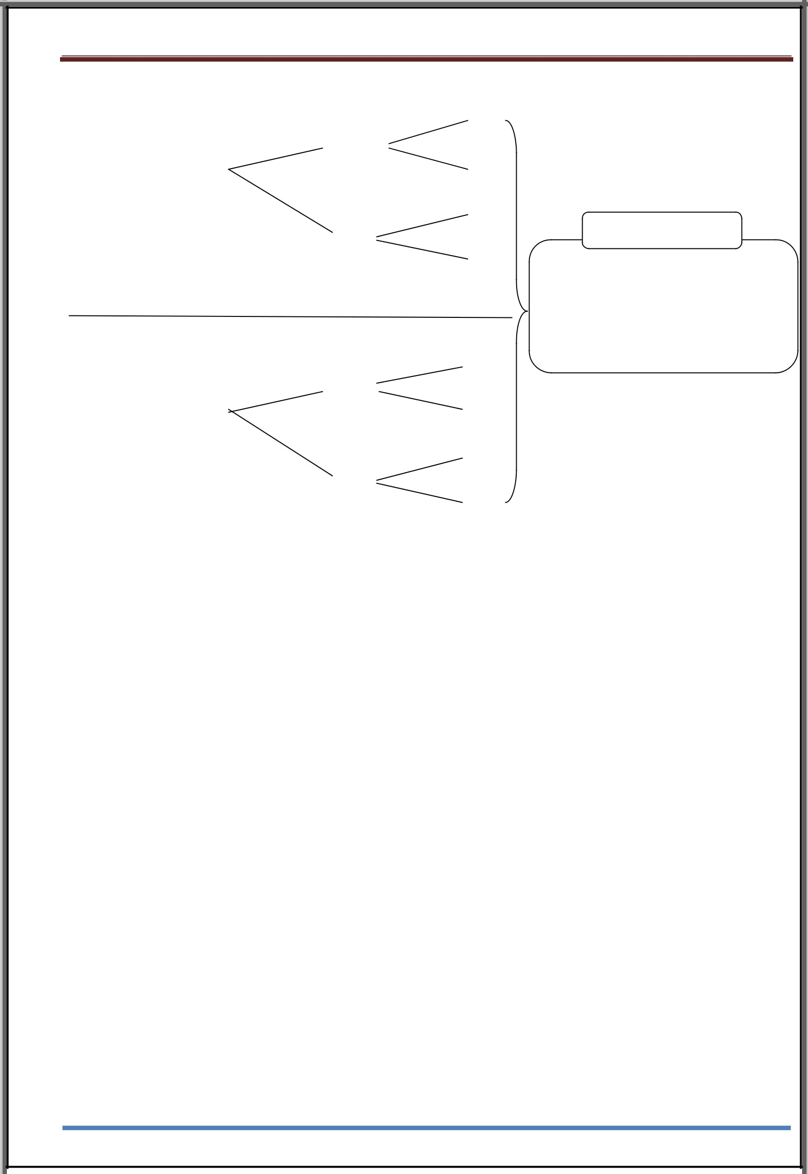

II. Cơ sở tế bào học

Trường hợp 1: |  |  |  |  | AB
 |  | AABB
AaBb → AaaaBBbb |  |  |  |  | AB
 |  |  |  |  | ab
 |  | aabb |  |  |  | Kết luận
 |  |  |  |  | ab | KG AaBb qua giảm phân
 | Nhân đôi NST | GP1 |  | GP2 |  | + TH 1cho 2 loại giao tử: AB và ab
 | Nhân đôi NST |  |  | GP2 |  | + TH 2 cho 2 loại giao tử: Ab và aB
 |  |  |  |  |  | Xét 2 trường hợp, KG AaBb cho
 |  |  |  |  |  | 4 loại giao tử: AB, Ab, aB, ab
Trường hợp 2: |  |  |  |  | Ab
 |  | AAbb
AaBb → AaaaBBbb |  |  |  |  | Ab
 |  |  |  |  | aB
 |  | aaBB
 |  |  |  |  | aB

- Ý nghĩa của các quy luật Menđen

  - Dự đoán trước được kết quả lai.

  - Là cơ sở khoa học giả thích sự đa dạng phong phú của sinh vật trong tự nhiên.

  - Bằng phương pháp lai có thể tạo ra các biến dị tổ hợp mong muốn trong chăn nuôi trồng trọt.

₁₂

TƯƠNG TÁC GEN VÀ TÁC ĐỘNG ĐA HIỆU CỦA GEN

- Tương tác gen

    - Khái niệm là sự tác tác động qua lại giữa các gen trong quá trình hình thành kiểu hình. Bản chất là sự tương tác giữa các sản phẩm của chúng trong quá trình hình thành kiểu hình.

1. Tương tác bổ sung

Khái niệm : Tương tác bổ sung kiểu tương tác trong đó các gen cùng tác động sẽ hình thành một kiểu hình mới.

Ví dụ : A-B- quy định hoa đỏ ; kiểu : A-bb; aaB- ; aabb quy định hoa trắng. P : AaBb x AaBb => F₁ Cho tỷ lệ kiểu hình 9 Hoa đỏ: 7 Hoa trắng

  - Tương tác cộng gộp

    - Khái niệm là kiểu tương tác trong đó các gen trội cùng chi phối mức độ biểu hiện của kiểu hình.

Ví dụ: Màu da người ít nhất do 3 gen (A,B,C) nằm trên 3 cặp NST tương đồng khác nhau chi phối.

    - Phần lớn các tính trạng số lượng (năng xuất) là do nhiều gen quy định tương tác theo kiểu cộng gộp quy định.

II. Tác động đa hiệu của gen

Một gen ảnh hưởng đến sự biểu hiện của nhiều tính trạng khác gọi là gen đa hiệu.

Ví dụ: HbA hồng cầu bình thường

HbS hồng cầu lưỡi liềm → gây rối loạn bệnh lý trong cơ thể

₁₃

LIÊN KẾT GEN VÀ HOÁN VỊ GEN

- Liên kết gen

  - Thí nghiệm

Ptc Thân xám, cánh dài X đen, cụt

F1: 100% thân xám, cánh dài
♂ F₁ thân xám, cánh dài x ♀ Thân đen, cụt

→Fa 1 thân xám, cánh dài: 1 thân đen, cụt

  - Giải thích

    - Mỗi NST gồm 1 phân tử ADN. Trên 1 phân tử ADN chứa nhiều gen, mỗi gen chiếm

- vị trí xác định (lôcut)→ các gen trên 1 NST di truyền cùng nhau → gen liên kết.

    - Số nhóm gen liên kết = số lượng NST trong bộ đơn bội (n).

- Hoán vị gen:

  - Thí nghiệm của Moocgan và hiện tượng hoán vị gen
♀ F₁ thân xám, cánh dài x ♂ thân đen, cụt Fa :

495 thân xám, cánh dài

944 thân đen, cụt

206 thân xám, cánh cụt

185 thân đen, dài

  - Cơ sở tế bào học của hiện tượng hoán vị gen

    - Gen quy định màu thân và kích thước cánh nằm trên cùng 1 NST.

    - Trong giảm phân tạo giao tử xảy ra tiếp hợp dẫn đến trao đổi đoạn NST giữa 2 NST trong cặp tương đồng (đoạn trao đổi chứa 1 trong 2 gen trên)→ hoán vị gen.

    - Tần số hoán vị gen (f%) =tổng tỷ lệ % giao tử sinh ra do hoán vị.

    - Tần số hoán vị gen (f%) ≈ 0% − 50% (f%≤50%)

    - Các gen càng gần nhau trên NST thì f % càng nhỏ và ngược lại f % càng lớn.

III. Ý nghĩa của hiện tượng liên kết gen và hoán vị gen

  - Ý nghĩa của hiện tượng liên kết gen

    - Các gen trên cùng 1 NST luôn di truyền cùng nhau nên duy trì sự ổn định của loài.

    - Thuận lợi cho công tác chọn giống.

  - Ý nghĩa của hiện tượng hoán vị gen

    - Do hiện tượng hoán vị gen →tạo ra nhiều loại giao tử →hình thành nhiều tổ hợp gen mới tạo nguồn nguyên liệu biến dị di truyền cho quá trình tiến hoá và công tác chọn giống.
    - Căn cứ vào tần số hoán vị gen → trình tự các gen trên NST

    - Quy ước 1% hoán vị gen =1 cM(centimoocgan)

₁₄

DI TRUYỀN LIÊN KẾT VỚI GIỚI TÍNH

- NST giới tính

    - Là NST chứa các gen quy định giới tính.

- Các dạng NST giới tính
  - Dạng XX và XY

    - ♀ XX, ♂ XY: Người, lớp thú, ruồi giấm...

    - ♂ XX, ♀ XY: Chim, bướm...
  - Dạng XX và XO: Châu chấu ♀ XX, ♂ XO

- Sự di truyền liên kết với giới tính
 | Gen trên NST X |  |  | Gen trên NST Y
- Sự di truyền của tính trạng luôn gắn với |  |  | - Thường NST Y ở các loài chứa ít gen.
giới tính. |  |  | - Gen ở đoạn không tương đồng trên NST Y
- Kết quả lai thuận và lai nghịch khác nhau
 |  |  | thì tính trạng do gen này qui định chỉ được
- Nếu là gen lặn → di truyền chéo
 |  |  | biểu hiện ở 1 giới.
- Nếu là gen trội→ di truyền thẳng
- Sự biểu hiện của tính trạng phân bố không |  |  | - Gen nằm trên NST Y di truyền thẳng.
đều ở hai giới (tính trạng lặn thường biểu
hiện nhiều ở giới XY).
 | DI TRUYỀN LIÊN KẾT VỚI GIỚI TÍNH
 | 1.Ví dụ: ( cây hoa phấn Mirabilis jalapa)
 | Lai thuận |  |  | Lai nghịch
 | (P) : ♀ Lá đốm x ♂ Lá xanh |  |  | (P) : ♀ Lá xanh x ♂ Lá đốm
 | F₁ 100% lá đốm |  |  | F₁ 100% lá xanh

  - Nhận xét : Đời con luôn có kiểu hình của mẹ

- Giải thích

    - Khi thụ tinh, giao tử đực chỉ truyền nhâ không truyền tế bào chất cho trứng.

    - Các gen nằm trong tế bào chất (trong ty thể hoặc lục lạp) chỉ được mẹ truyền cho con qua tế bào chất của trứng.

Gen quy định tính trạng nằm trong tế bào chất → di truyền theo dòng mẹ

* Kết luận: có 2 hệ thống di truyền là di truyền trong nhân và di truyền ngoài nhân

- Nhận biết

    - Kết quả lai thuận và lai nghịch khác nhau

    - Di truyền theo dòng mẹ (kiểu hình của con giống kiểu hình của mẹ)

₁₅

ẢNH HƯỞNG CỦA MÔI TRƯỜNG LÊN SỰ BIỂU HIỆN CỦA GEN

I. Mối quan hệ giữa gen và tính trạng

  - Mối quan hệ

- Gen(ADN )→mARN→ Pôlipeptit → Prôtêin → tính trạng.

  - Đặc điểm

- Sự biểu hiện của gen qua nhiều bước như vậy nên có thể bị nhiều yếu tố môi trường bên trong cũng như bên ngoài chi phối.

II. Sự tương tác giữa kiểu gen và môi trường

  - Ví dụ 1

    - Thỏ Himalaya có bộ lông trắng muốt toàn thân, ngoại trừ các đầu mút của cơ thể như tai, bàn chân, đuôi và mõm có lông màu đen.

    - Giải thích: Những tế bào ở đầu mút cơ thể có nhiệt độ thấp hơn nên chúng có khả năng tổng hợp được sắc tố melanin làm cho lông đen.

  - Ví dụ 2

    - Các cây hoa Cẩm tú trồng trong môi trường đất có độ pH khác nhau cho màu hoa có độ đậm nhạt khác nhau giữa tím và đỏ.

  - Ví dụ 3

- ở trẻ bệnh phêninkêtô niệu làm thiểu năng trí tuệ và những rối loạn khác

  - Nguyên nhân : Do 1 gen lặn trên NST thường quy định gây rối loạn chuyển hoá axit amin phêninnalanin.

III.Mức phản ứng của kiểu gen

- Khái niệm

  - Tập hợp những kiểu hình khác nhau của cùng 1 kiểu gen tương ứng với các môi trường khác nhau là mức phản ứng của kiểu gen.

- Đặc điểm

  - Mỗi kiểu gen có mức phản ứng khác nhau trong các môi trường sống khác nhau..

  - Tính trạng có hệ số di truyền thấp là tính trạng có mức phản ứng rộng; thường là các tính trạng số lượng (năng suất)

  - Tính trạng có hệ số di truyền cao → tính trạng có mức phản ứng hẹp thường là các tính trạng chất lượng (Tỷ lệ Protein trong sữa hay trong gạo...)

₁₆

CẤU TRÖC DI TRUYỀN CỦA QUẦN THỂ

I. Các đặc trưng di truyền của quần thể

(1)Tần số alen : Là tỉ lệ giữa số lượng alen đó trên tổng số alen của các loại alen khác nhau của gen đó trong quần thể tại một thời điểm xác định.

(2)Tần số kiểu gen : Là tỉ lệ số cá thể có kiểu gen đó trên tổng số cá thể trong quần thể.

II. Cấu trúc di truyền của quần thể tự thụ phấn và giao phối gần

1. Quần thể tự thụ phấn
Dạng 1: Cho thành phần kiểu gen của thế hệ P (thế hệ xuất phát) 100% dị hợp Aa qua n thế hệ tự phối tìm thành phần kiểu gen của thế hệ F_{n}

*Phương pháp
- Tỷ lệ thể đồng hợp trội AA trong quần thể F_{n} là
      - ⎛ 1 ⎞^{n}
    - ⎜ ⎟
_{AA =}⎝ 2 ⎠
2
(2) Tỷ lệ thể dị hợp Aa trong quần thể F_{n} là
Aa = | ⎛ | 1 | ⎞n
Aa = | ⎜ |  | ⎟
Aa = | ⎜ | 2 | ⎟
 | ⎝ | 2 | ⎠
- Tỷ lệ thể đồng hợp lặn aa trong quần thể F_{n} là
      - ⎛ 1 ⎞^{n}
    - ⎜ ⎟ _{aa =} ⎝ 2 ⎠
2

Dạng 2: Cho thành phần kiểu gen của thế hệ P qua n thế hệ tự phối tìm thành phần kiểu gen của thế hệ F_{n}

*Phương pháp

Quần thể tự phối có thành phần kiểu gen của thể hệ P ban đầu: xAA + yAa + zaa

Quần thể P Sau n thế hệ tự phối thành phần kiểu gen thay đổi như sau:
(1) Tỷ lệ thể đồng hợp trội AA trong quần thể F_{n} là
 | ⎛ | 1 |  | ⎞n
 | y − ⎜ |  |  | ⎟ | .y
 | y − ⎜ | 2 |  | ⎟ | .y
AA = x + | ⎝ |  |  | ⎠
AA = x + |  | 2
(2) Tỷ lệ thể dị hợp Aa trong quần thể F_{n} là

₁₇

⎛ | 1 | ⎞^{n}
Aa = ⎜ |  | ⎟ | .y
Aa = ⎜ | 2 | ⎟ | .y
⎝ | 2 | ⎠
(3) Tỷ lệ thể đồng hợp lặn aa trong quần thể F_{n} là

 | ⎛ | 1 |  | ⎞^{n}
 | y − ⎜ |  |  | ⎟ | .y
 | y − ⎜ | 2 |  | ⎟ | .y
aa = z + | ⎝ |  |  | ⎠
aa = z + |  | 2

  - Quần thể giao phối gần (giao phối cận huyết)

    - Đối với các loài động vật, các cá thể có cùng quan hệ huyết thống giao phối với nhau gọi là giao phối gần (giao phối cận huyết).

      - Giao phối giao phối cận huyết dẫn đến làm biến đổi cấu trúc di truyền của quần thể thay đổi theo chiều hướng tỉ lệ thể dị hợp giảm dần tỉ lệ thể đồng hợp tăng lên.

III. Cấu trúc di truyền của quần thể ngẫu phối

  - Quần thể ngẫu phối

    - Khái niệm : Là các cá thể trong quần thể lựa chọn bạn tình để giao phối một cách hoàn toàn ngẫu nhiên

    - Đặc điểm di truyền của quần thể ngẫu phối :

        - Tạo nhiều biến dị di truyền trong quần thể làm nguồn nguyên liệu cho tiến hoá và chọn giống

        - Duy trì được sự đa dạng di truyền của quần thể

  - Trạng thái cân bằng di truyền của quần thể

- Một quần thể được gọi là đang ở trạng thái cân bằng di truyền khi tỉ lệ các kiểu gen (thành phần kiểu gen) của quần thể tuân theo công thức sau: p² + 2pq + q² = 1

- Định luật hacđi vanbec

Trong 1 quần thể lớn, ngẫu phối, nếu không có các yếu tố làm thay đổi tần số alen thì thành phần kiểu gen của quần thể sẽ duy trì không đổi từ thế hệ này sang thế hệ khác theo công thức :
p² + 2pq +q² =1
- Điều kiện nghiệm đúng

  - Quần thể phải có kích thước lớn

  - Các cá thể trong quần thể phải có sức sống và khả năng sinh sản như nhau( không có chọn lọc tự nhiên )

  - Không xảy ra đột biến ,nếu có thì tần số đột biến thuận bằng tần số đột biến nghịch

  - Không có sự di - nhập gen.

₁₈

Dạng 1: Từ cấu trúc di truyền quần thể chứng minh quần thể đã đạt trạng thái cân bằng hay không, qua bao nhiêu thế hệ quần thể đạt trạng thái cân bằng.

- Phương pháp

  - Gọi p là tần số tương đối của alen A

  - Gọi q là tần số tương đối của alen a

p+q = 1

Cấu trúc di truyền của quần thể khi đạt trạng thái cân bằng: p² AA + 2pqAa + q² aa
Trạng thái cân bằng của quần thể phản ánh mối tương quan:

p² q² = (2pq/2)²
Xác định hệ số p²,q², 2pq
- Thế vào p² q² = (2pq/2)² quần thể cân bằng.

- Thế vào p² q² # (2pq/2)² quần thể không cân bằng.

Dạng 2: Từ số lượng kiểu hình đã cho đã cho xác định cấu trúc di truyền của quần thể (cho số lượng tất cả kiểu hình có trong quần thể).

- Phương pháp

Cấu trúc di truyền của quần thể

  - Tỷ lệ kiểu gen đồng trội = Số lượng cá thể do kiểu gen đồng trội qui định

Tổng số cá thể của quần thể

(2) Tỷ lệ kiểu gen dị hợp = Số cá thể do kiểu gen dị hợp quy định Tổng số cá thể của quần thể

(3) Tỷ lệ kiểu gen đồng lặn = Số cá thể do kiểu gen lặn quy định Tổng số cá thể của quần thể

* Ví dụ 1: Ở gà, cho biết các kiểu gen: AA qui định lông đen, Aa qui định lông đốm, aa qui định lông trắng. Một quần thể gà có 410 con lông đen, 580 con lông đốm, 10 con lông trắng. Cấu trúc di truyền của quần thể nói trên có ở trạng thái cân bằng không?

Giải:

Cấu trúc di truyền của quần thể được xác định dựa vào tỉ lệ của các kiểu gen: Tổng số cá thể của quần thể: 580 + 410 + 10 =1000

Tỉ lệ thể đồng hợp trội AA: 410/1000 = 0,41 Tỉ lệ thể dị hợp Aa : 580/1000 = 0,58 Tỉ lệ thể đồng hợp lặn aa : 10/1000 = 0.01

₁₉

Cấu trúc di truyền của quần thể như sau:

0.41 AA + 0.58aa + 0.01aa

Cấu trúc này cho thấy quần thể không ở trạng thái cân bằng vì

0,41 x 0,01 = (0,58/2)²
=> 0,0041 = 0.0841 | [p² q² # (2pq/2)² ]

Dạng 3: Từ số lượng kiểu hình đã cho đã cho xác định cấu trúc di truyền của quần thể (chỉ cho tổng số cá thể và số cá thể mang kiểu hình lặn hoặc trội).

- Phương pháp

- Nếu giả thiết cho tỷ lệ kiểu hình trội

B1: Tính tỉ lệ kiểu hình lặn = 100% - % trội → q² (a) → q B2: Tính p = 1 – q

B3: Áp dụng công thức định luật p² AA + 2pq Aa + q² aa = 1 => cấu trúc di truyền quần thể.

* Ví dụ: Quần thể ngẫu phối có thành phần kiểu gen đạt trạng thái cân bằng với 2 loại kiểu hình là hoa đỏ(do B trội hoàn toàn quy định) và hoa trắng(do b quy định). Tỷ lệ hoa đỏ 84%. Xác định cấu trúc di truền của quần thể?

Giải:

- Gọi p tần số tương đối alen B q tần số tương đối alen b
B1: Theo giả thiết, ta có:

- hoa trắng bb = 100%- 84%= 16% = q² => q = 0,4 => p = 0,6 B2: p = 1 – q = 1 – 0,6 = 0,4

B3: Áp dụng công thức định luật p² BB + 2pq Bb + q² bb = 1
=> cấu trúc di truyền quần thể: 0.6² BB + 2.0,6.0,4 Bb + 0,4² bb = 1 0,36BB + 0,48Bb + 0,16bb = 1

₂₀

CHỌN GIỐNG VẬT NUÔI CÂY TRỒNG DỰA TRÊN

NGUỒN BIẾN DỊ TỔ HỢP

I. Tạo giống thuần dựa trên nguồn biến dị tổ hợp

  - Các gen nằm trên các NST khác nhau sẽ phân li độc lập với nhau nên các tổ hợp gen mới luôn được hình thành trong sinh sản hữu tính.

  - Chọn lọc ra những tổ hợp gen mong muốn.

  - Tự thụ phấn hoặc giao phối cận huyết sẽ tạo ra tổ hợp gen mong muốn (dòng thuần).

II. Tạo giống lai có ưu thế lai cao

- Khái niệm

Là hiện tượng con lai có năng suất, sức chống chịu, khả năng sinh trưởng phát triển cao vượt trội so với các dạng bố mẹ

- Cơ sở di truyền của hiện tượng ưu thế lai

Giả thuyết siêu trội: Ở trạng thái dị hợp tử về nhiều cặp gen khác nhau con lai có được kiểu hình vượt trội nhiều mặt so với dạng bố mẹ có nhiều gen ở trạng thái đồng hợp tử. kiểu gen AaBbCc có kiểu hình vượt trội so với AABBCC, aabbcc ,AAbbCC, AABBcc

- Phương pháp tạo ưu thế lai

  - Tạo dòng thuần : cho tự thụ phấn qua 5-7 thế hệ

  - Lai khác dòng: lai các dòng thuần chủng để tìm tổ hợp lai có ưu thế lai cao nhất

      - Ưu điểm: con lai có ưu thế lai cao sử dụng vào mục đích kinh tế

      - Nhược điểm: tốn nhiều thời gian

  - Ưu thế lai biểu hiện cao nhất ở F1 sau đó giảm dần qua các thế hệ

- Một vài thành tựu

  - Viện lúa quốc tế IRRI người ta lai khác dòng tạo ra nhiều giống lúa tốt có giống lúa đã trồng ở việt nam như : IR5. IR8

TẠO GIỐNG MỚI

BẰNG PHƯƠNG PHÁP GÂY ĐỘT BIẾN VÀ CÔNG NGHỆ TẾ BÀO

- Tạo giống mới bằng phương pháp gây đột biến

    - Quy trình: 3 bước

      - Xử lí mẫu vật bằng tác nhân đột biến

      - Chọn lọc các cá thể đột biến có kiểu hình mong muốn

      - Tạo dòng thuần chủng

  - Lưu ý : phương pháp này đặc biệt có hiệu quả với vi sinh vật

2. Một số thành tựu tạo giống ở Việt Nam

        - Xử lí tác nhân lí hoá thu được nhiều chủng vsv, lúa, đậu tương có nhiều đặc tính quý

        - Sử dụng cônxisin tạo được cây dâu tằm tứ bội

        - Táo Gia Lộc xử lí NMU → táo má hồng cho năng suất cao

₂₁

- Tạo giống bằng công nghệ tế bào

  - Công nghệ tế bào thực vật

    - Nuôi cấy mô, tế bào.

    - Lai tế báo sinh dưỡng hay dung hợp tế bào trần.

  - Chọn dòng tế bào xôma.

  - Nuôi cáy hạt phấn,noãn

2.Công nghệ tế bào động vật

a. Nhân bản vô tính động vật

  - Nhân bản vô tính ở động vật từ tế bào xôma, không cần sự tham gia của nhân tế bào sinh dục, chỉ cần tế bào chất của noãn bào.

*Các bước tiến hành :

(1) Tách tế bào tuyến vú của cừu cho nhân , nuôi trong phòng thí nghiệm

(2) Tách tế bào trứng của cừu khác loại bỏ nhân của tế bào này

(3) Chuyển nhân của tế bào tuyến vú vào tế bào trứng đã bỏ nhân

(4) Nuôi cấy trên môi trường nhân tạo để trứng pt thành phôi

(4) Chuyển phôi vào tử cung của cừu mẹ để nó mang thai

- Y nghĩa

  - Nhân nhanh giống vật nuôi quý hiếm

  - Tạo ra các giới ĐV mang gen người nhằm cung cấp cơ quan nội tạng cho người bệnh b. Cấy truyền phôi

Phôi được tách thành nhiều phần riêng biệt, mỗi phần sau đó sẽ phát triển thành một

phôi riêng biệt

₂₂

TẠO GIỐNG MỚI NHỜ CÔNG NGHỆ GEN

- Công nghệ gen

  - Khái niệm công nghệ gen

    - Công nghệ gen là quy trình tạo ra những tế bào sinh vật có gen bị biến đổi hoặc có thêm gen mới

    - Kỹ thuật tạo ADN tái tổ hợp để chuyển gen từ tế bào này sang tế bào khác gọi là kỹ thuật chuyển gen

2. Các bước cần tiến hành trong kỹ thuật chuyển gen a. Tạo ADN tái tổ hợp

* Nguyên liệu

    - Gen cần chuyển

    - Thể truyền : Phân tử ADN nhỏ dạng vòng có khả năng
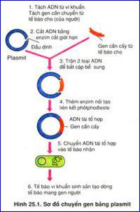
tự nhân đôi độc lập

- Enzim giới hạn (restrictaza) và E nối ( ligaza) * Cách tiến hành

- Tách chiết thể truyền và gen cần chuyển ra khỏi tế bào

    - Xử lí bằng một loại enzin giới hạn để tạo ra cùng 1 loại đầu dính

    - Dùng enzim nối để gắn chúng tạo ADN tái tổ hợp b. Đưa ADN tái tổ hợp vào trong tế bào nhận

    - Dùng muối canxi clorua hoặc xung điện cao áp làm giãn màng sinh chất của tế bào để ADN tái tổ hợp dễ dàng đi qua

c. Phân lập dòng tế bào chứa ADN tái tổ hợp

    - Chọn thể truyền có gen đánh dấu

    - Bằng các kỹ thuật nhất định nhận biết được sản phẩm đánh dấu

II. ứng dụng công nghệ gen trong tạo giống biến đổi gen

  - Khái niệm sinh vật biến đổi gen

    - Là sinh vật mà hệ gen của nó làm biến đổi phù hợp với lợi ích của con người.

    - Cách làm biến đổi hệ gen của sinh vật:

      - Đưa thêm một gen lạ vào hệ gen của sinh vật

      - Loại bỏ hoặc làm bất hoạt một gen nào đó trong hệ gen

2.Một số thành tựu tạo giống biến đổi gen

₂₃

DI TRUYỀN Y HỌC

I.Khái niệm di truyền y học

  - Là 1 bộ phận của di truyền người, chuyên nghiên cứu phát hiện các cơ chế gây bệnh di truyền và đề xuất các biện pháp phòng ngừa, cách chữa trị các bệnh di truyền ở người
II. Bệnh di truyền phân tử

  - Khái niệm: Là những bệnh mà cơ chế gây bệnh phần lớn do đột biến gen gây nên * Ví dụ : bệnh phêninkêtô- niệu

    - Người bình thường : gen tổng hợp enzim chuyển hoá phêninalanin tirôzin +Người bị bệnh : gen bị đột biến ko tổng hợp dc enzim này nên phêninalanin tích tụ trong máu đi lên não đầu độc tế bào

  - Chữa bệnh: phát hiện sớm ở trẻ cho ăn kiêng

- Hội chứng bệnh liên quan đế đột biến NST

  - Các đột biến cấu trúc hay số lượng NST thường liên quan đến rất nhiều gen và gây ra hàng loạt các tổn thương ở các hệ cơ quan của người bệnh nên thường gọi là hội chứng bệnh.
  - Ví dụ : hội chứng đao.

  - Cơ chế : NST 21 giảm phân không bình thường (ở người mẹ) cho giao tử mang 2 NST 21, khi thụ tinh kết hợp với giao tử bình thường có 1 NST 21 tạo thành cơ thể mang 3NST 21 gây nên hội chứng đao

  - Cách phòng bệnh : Không nên sinh con khi tuổi cao

IV. Bệnh ung thư

- Khái niệm : là loại bệnh đặc trưng bởi sự tăng sinh không kiểm soát được của 1 số loại tế bào cơ thể dẫn đến hình thành các khối u chèn ép các cơ quan trong cơ thể. khối u được gọi là ác tính khi các tế bào của nó có khả năng tách khỏi mô ban đầu di chuyển đến các nơi khác trong cơ thể tạo các khối u khác nhau

- Nguyên nhân, cơ chế : đột biến gen, đột biến NST

  - Đặc biệt là đột biến xảy ra ở 2 loại gen : - Gen quy đinh yếu tố sinh trưởng

    - Gen ức chế các khối u

- Cách điều trị: chưa có thuốc điều trị, dùng tia phóng xạ hoặc hoá chất để diệt các tế bào ung thư

- Thức ăn đảm bảo vệ sinh, môi trường trong lành

₂₄

BẢO VỆ VỐN GEN CỦA LOÀI NGƯỜI VÀ MỘT SỐ VẤN ĐỀ

XÃ HỘI CỦA DI TRUYỀN HỌC

I. Bảo vệ vốn gen của loài người

- Tạo môi trường trong sạch nhằm hạn chế các tác nhân gây đột biến

  - Trồng cây, bảo vệ rừng

2. Tư vấn di truyền và việc sàng lọc trước sinh

      - Là hình thức chuyên gia di truyền đưa ra các tiên đoán về khả năng đứa trẻ sinh ra mắc 1 tật bệnh di truyền và cho các cặp vợ chồng lời khuyên có nên sinh con tiếp theo không, nếu có thì làm gì để tránh cho ra đời những đứa trẻ tật nguyền

      - Kỹ thuật : chuẩn đoán đúng bệnh, xây dựng phả hệ người bệnh, chuẩn đoán trước

sinh

      - Xét nghiệm trước sinh: Là xét nghiệm phân tích NST,ADN xem thai nhi có bị bệnh di truyền hay không.

        - Phương pháp : + Chọc dò dịch ối

          - Sinh thiết tua nhau thai

    - Liệu pháp gen- kỹ thuật của tương lai

      - Là kỹ thuật chữa bệnh bằng thay thế gen bệnh bằng gen lành

      - Về nguyên tắc là kỹ thuật chuyển gen

      - Quy trình :

      - Một số khó khăn gặp phải : vi rút có thể gây hư hỏng các gen khác( không chèn gen lành vào vị trí của gen vốn có trên NST )

II. Một số vấn đề xã hội của di truyền học

  - Tác động xã hội của việc giải mã bộ gen người

Việc giải mã bộ gen người ngoài những tích cực mà nó đem lại cũng làm xuất hiện nhiều vấn đề tâm lý xã hội

- Vấn đề phát sinh do công nghệ gen và công nghệ tế bào

  - Phát tán gen kháng thuốc sang vi sinh vật gây bệnh

  - An toàn sức khoẻ cho con người khi sử dụng thực phẩm biến đổi gen

- vấn đề di truyền khả năng trí tuệ

a) Hệ số thông minh ( IQ)

được xác định bằng các trắc nghiệm với các bài tập tích hợp có độ khó tăng dần b) Khả năng trí tuệ và sự di truyền

- Tập tính di truyền có ảnh hưởng nhất định tới khả năng trí tuệ

4. Di truyền học với bệnh AIDS

- Để làm chậm sự tiến triển của bệnh người ta sử dụng biện pháp di truyền nhằm hạn chế sự phát triển của virut HIV

₂₅

BẰNG CHỨNG VÀ CƠ CHẾ TIẾN HOÁ

- Các bằng chứng tiến hoá

  - Bằng chứng giải phẫu so sánh

    - Cơ quan tương đồng

- Các cơ quan ở các loài khác nhau cùng bắt nguồn từ cùng 1 cơ quan ở 1 loài tổ tiên mặc dù hiện tại các cơ quan này giữ các chức năng khác nhau.

Ví dụ: Chi trước của mèo, cá voi, dơi, người

b. Cơ quan thoái hóa (cũng là cơ quan tương đồng)

- Có cùng nguồn gốc từ 1 cơ quan của 1 loài tổ tiên nhưng không còn chức năng hoặc tiêu giảm.

Ví dụ: Xương cùng, ruột thừa và răng khôn ở người b) Cơ quan tương tự

- Những cơ quan thực hiện các chức năng như nhau nhưng không bắt nguồn từ cùng 1 ngồn gốc.

Ví dụ: cánh chim và cánh ong, gai xương rồng và gai hoa hồng.

2. Bằng chứng tế bào học và sinh học phân tử

- Các tế bào của các loài sinh vật hiện nay đều sử dụng chung 1 bộ mã di truyền gồm 20 loại axit amin để cấu tạo nên prôtêin...chứng tỏ chúng tiến hoá từ 1 tổ tiên chung.

- Những loài có quan hệ họ hàng càng gần → trình tự các nucleotit, axit amin càng giống nhau và ngược lại.
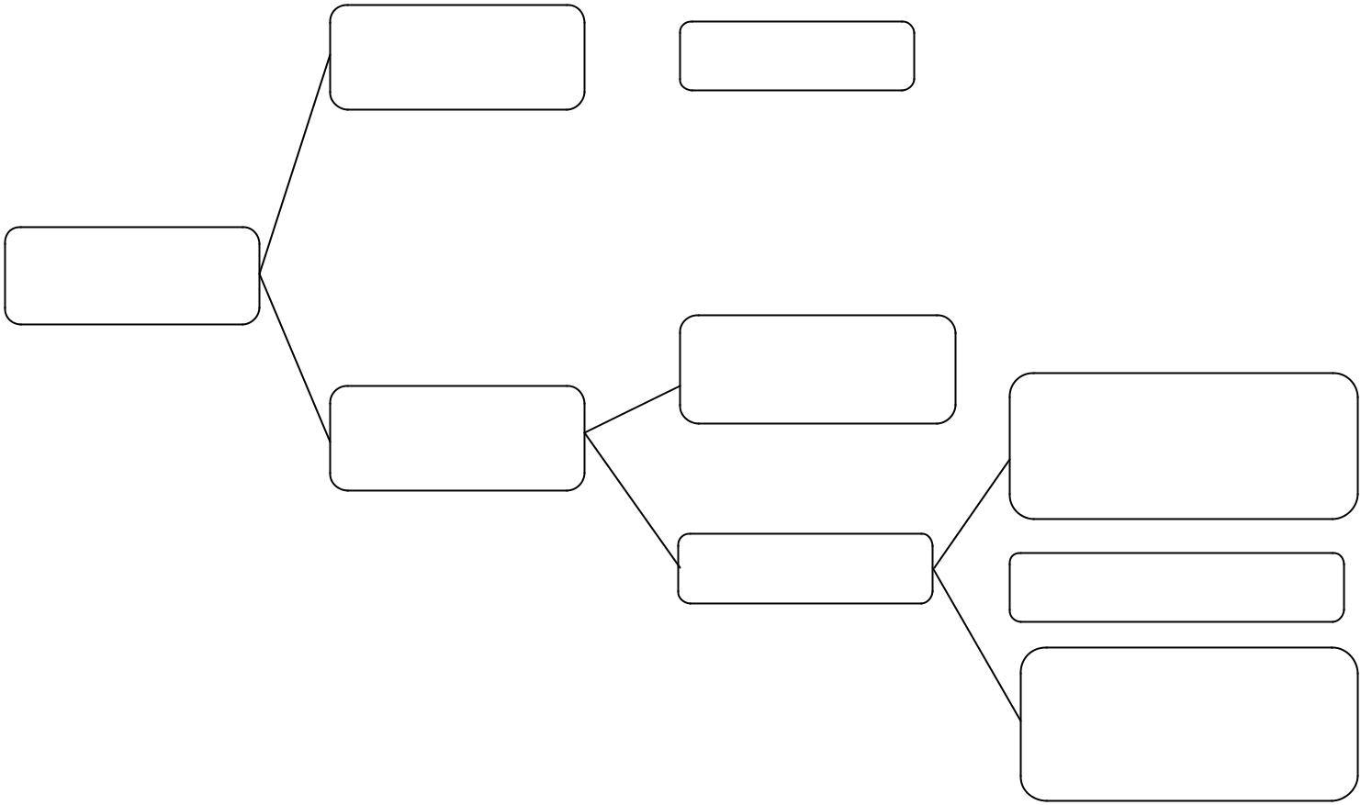

Bằng chứng |  | Hoá thạch
trực tiếp |  | Hoá thạch

Bằng chứng tiến hóa

 | BC tế bào và
Bằng chứng | sinh học phân tử |  | Cơ quan tương đồng
Bằng chứng |  |  | (cùng nguồn gốc,
gián tiếp |  |  | (cùng nguồn gốc,
gián tiếp |  |  | khác chức năng)
 | BC giải phẫu |  | Cơ quan thoái hóa

Cơ quan tương tự

(cùng chức năng, khác nguồn gốc)

26

HỌC THUYẾT LAMAC VÀ HỌC THUYẾT ĐACUYN

- Nội dung chính

  - Quần thể sinh vật

  - Xu hướng duy trì kích thước không đổi trừ khi có biến đổi bất thường về môi trường.

  - Số lượng con sinh ra nhiều hơn so với số lượng con sống sót đến tuổi trưởng thành. b) Biến dị

  - Các cá thể sinh ra trong cùng 1 lứa có sự sai khác nhau (biến dị cá thể) và các biến dị này có thể di truyền được cho đời sau.

  - Tác động trực tiếp của ngoại cảnh hay của tập quán hoạt động ở động vật chỉ gây ra những biến đổi đồng loạt theo một hướng xác định tương ứng với điều kiện ngoại cảnh ít có ý nghĩa trong chọn giống và tiến hoá.

c) Chọn lọc

  - Chọn lọc tự nhiên: giữ lại những cá thể thích nghi hơn với môi trường sống và đào thải những cá thể kém thích nghi.

  - Chọn lọc nhân tạo: giữ lại những cá thể có biến dị phù hợp với nhu cầu của con người và loại bỏ những cá thể có biến dị không mong muốn đồng thời có thể chủ động tạo ra các sinh vật có các biến dị mong muốn.

d) Nguồn gốc các loài: Các loài trên trái đất đều được tiến hoá từ một tổ tiên chung.

- Ý nghĩa của học thuyết Đacuyn

  - Nêu lên được nguồn gốc các loài.

  - Giải thích được sự thích nghi của sinh vật và đa dạng của sinh giới.

-Các quá trình chọn lọc luôn tác động lên sinh vật làm phân hoá khả năng sống sót và sinh sản của chúng qua đó tác động lên quần thể.
 | CLTN |  | CLNT
Tiến hành | - Môi trường sống | - Do con người
Đối tượng | - Các sinh vật trong tự nhiên | - Các vật nuôi và cây trồng
Nguyên nhân | - Do điều kiện môi trường sống khác | - Do nhu cầu | khác nhau của con
Nguyên nhân | nhau | người
 | - Những cá thể thích nghi với môi | - Những cá thể phù hợp với nhu cầu
 | trường sống sẽ sống sót và khả năng | của con người | sẽ sống sót và khả
Nội dung | sinh sản cao dẫn đến số lượng ngày | năng sinh sản cao dẫn đến số lượng
Nội dung | càng tăng. | ngày càng tăng
 | - Các cá thể kém thích nghi với môi | - Các cá thể không phù hợp với nhu
 | trường sống thì ngược lại. | cầu của con người thì ngược lại.
Thời gian | - Tương đối dài | - Tương đối ngắn
 | - Sinh vật trong tự nhiên ngày càng | - Vật nuôi cây trồng ngày càng đa
Kết quả | đa dạng phong phú. | dạng phong phú.
 | - Hình thành nên loài mới. | - Hình thành nên các nòi thứ mới

₂₇

HỌC THUYẾT TIẾN HOÁ TỔNG HỢP HIỆN ĐẠI

I . Quan niệm tiến hoá và nguồn nguyên liệu tiến hóa

- Tiến hoá nhỏ

  - Tiến hoá nhỏ là quá trình biến đổi cấu trúc di truyền của quần thể (biến đổi về tần số alen và thành phần kiểu gen của quần thể).

  - Quy mô nhỏ: quần thể → hình thành loài mới.

- Tiến hoá lớn

  - Là quá trình biến đổi trên quy mô lớn, trải qua hàng triệu năm, làm xuất hiện các đơn vị phân loại trên loài như: chi, họ, bộ, lớp, ngành .

* Lưu ý: Hình thành loài là ranh giới giữa tiến hóa nhỏ và tiến hóa lớn.

- Nguồn biến dị di truyền của quần thể

  - Nguồn nguyên liệu cung cấp cho quá trình tiến hoá là các biến dị di truyền ( BDDT ) và do di nhập gen .

- Biến dị di truyền Biến dị đột biến (biến dị sơ cấp ) Biến dị tổ hợp (biến dị thứ cấp )
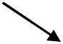
- . Các nhân tố tiến hoá

  - . Đột biến

    - Đột biến làm thay đổi tần số alen và thành phần kiểu gen trong quần thể

    - Tần số đột biến nhỏ: từ 10⁻⁶ – 10⁻⁴ (nhưng trong cơ thể có nhiều gen nên tần số đột biền về một gen nào đó lại rất lớn)

    - Đột biến gen cung cấp nguồn nguyên liệu sơ cấp cho quá trình tiến hoá.

  - . Di - nhập gen

    - Di nhập gen là hiện tượng trao đổi các cá thể hoặc giao tử giữa các quần thể.

    - Di nhập gen làm thay đổi thành phần kiểu gen và tần số alen của quần thể, làm xuất hiện alen mới trong quần thể.

  - . Chọn lọc tự nhiên (CLTN )

    - CLTN là quá trình phân hoá khả năng sống sót và sinh sản của các cá thể với các kiểu gen khác nhau trong quần thể.

    - CLTN tác động trực tiếp lên kiểu hình và gián tiếp làm biến đổi tần số kiểu gen, tần số alen của quần thể.

    - CLTN quy định chiều hướng tiến hoá. CLTN là một nhân tố tiến hoá có hướng.

    - Tốc độ thay tần số alen tuỳ thuộc vào

      - Chọn lọc chống gen trội.

      - Chọn lọc chống gen lặn.

4 . Các yếu tố ngẫu nhiên

- Làm thay đổi tần số alen theo một hướng không xác định .

- Sự biến đổi ngẫu nhiên về cấu trúc di truyền hay xảy ra với những quần thể có kích

₂₈

thước nhỏ

5 . Giao phối không ngẫu nhiên (giao phối có chọn lọc, giao phối cận huyết, tự phối )

- Giao phối không ngẫu nhiên không làm thay đổi tần số alen của quần thể theo hướng tăng dần thể đồng hợp, giảm dần thể dị hợp .

- Giao phối không ngẫu nhiên cũng là một nhân tố tiến hoá.

- Giao phối không ngẫu nhiên làm nghèo vốn gen của quần thể, giảm sự đa dạng di

truyền.

Loài

- Khái niệm loài sinh học

  - Khái niệm

    - Loài là 1 hay 1 nhóm các quần thể gồm các cá thể có khả năng giao phối với nhau trong tự nhiên, cho ra đời con có sức sống và khả năng sinh sản nhưng lại cách li sinh sản với các nhóm quần thể khác tương tự.

  - Tiêu chuẩn phân biệt

    - Cách li sinh sản là tiêu chuẩn khách quan để phân biệt 2 quần thể là cùng loài hay khác loài => Hai quần thể cùng loài → cách li sinh sản→ hai loài khác nhau

    - Loài thân thuộc là 2 loài có hình thái giống nhau nhưng cách li sinh sản với nhau

+ Hạn chế:

  - Chỉ áp dụng cho loài sinh sản hữu tính, không áp dụng cho loài SSVT

  - Khó nhận biết được 2 quần thể cách li sinh sản với nhau và cách li ở mức độ nào.

II. CƠ CHẾ CÁCH LI SINH SẢN GIỮA CÁC LOÀI
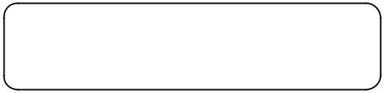
 | Cách li nơi ở
 | (cùng địa lý, khác sinh cảnh)
 | Cách li tập tính
 | (tập tính sinh sản khác nhau)
 | Cách li trước hợp tử
 | Cách li mùa vụ
 | (Mùa sinh sản khác nhau)
 | Cách li cơ học
Cách li sinh sản | (Cấu tạo CQSS khác nhau)
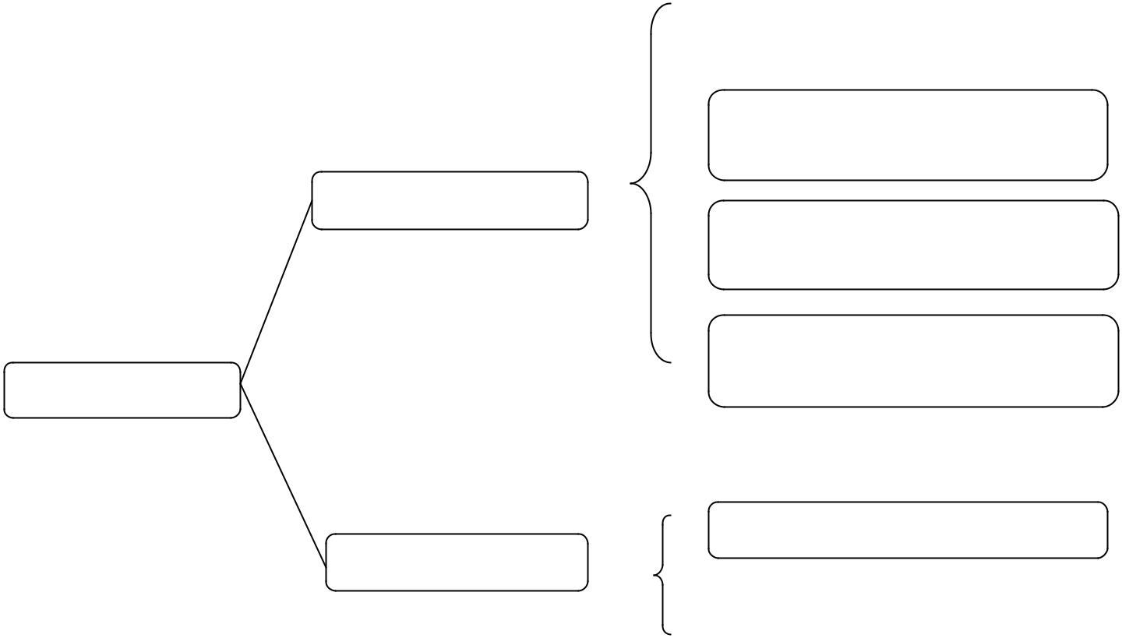

Ngăn cản tạo con lai
Cách li sau hợp tử
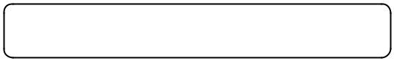
Ngăn cản tạo con lai hữu thụ

29

QUÁ TRÌNH HÌNH THÀNH LOÀI

I. Hình thành loài khác khu vực địa lý
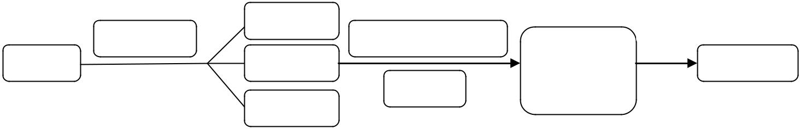
 | QT A1 | Nhân tố tiến hóa |  | CLSS
 | CL địa lí | Nhân tố tiến hóa | Khác biệt
QT A | QT A2 |  | Khác biệt | Loài mới
QT A | QT A2 |  | * TSAL | Loài mới
 |  | CLTN | * TSAL
 | QT A3 | CLTN | * TSKG

- Cách li địa lí không phải là cách li sinh sản (mà chỉ làm các cá thể trong quần thể ít có cơ hội giao phối với nhau). Khi sự cách li sinh sản xuất hiện → loài mới được hình thành.
(Lưu ý: cách lí địa lí không hình thành loài mới mà ngăn cản các cá thể giao phối với nhau

- cách li sinh sản. Loài mới chỉ hình thành khi có cách li sinh sản)

  - Hình thành loài bằng con đường cách li địa lí gặp nhiều đối với các loài động vật có khả năng phát tán mạnh.

  - Các ly địa lý có vai trò duy trì sự khác biệt về vốn gen giữa các quần thể do các nhân tố tiến hóa tạo ra.

II. Hình thành loài cùng khu vực địa lý
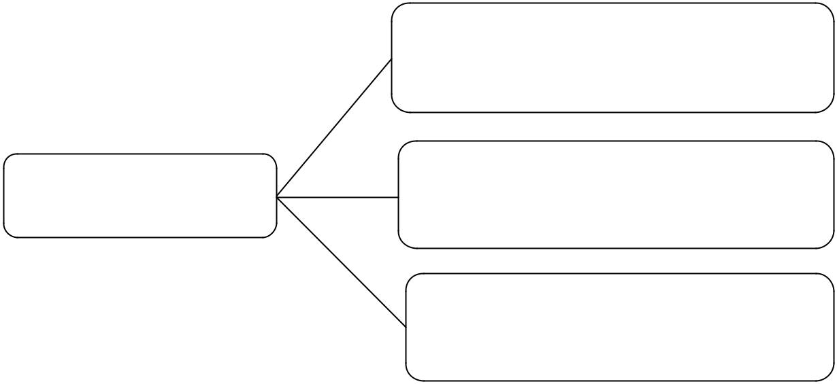

Hình thành loài cùng khu vực địa lý

Cách li tập tính

ĐB gen → thay đổi tập tính giao phối → khác biệt vốn gen→ CLSS→ Loài mới

Cách li sinh thái

ĐV ít di chuyển → khác ổ sinh thái → phân hóa vốn gen → CLSS → Loài mới

Lai xa và đa bội hóa
Lai xa + đa bội hóa → khác biệt NST

→ CLSS → Loài mới

₃₀

NGUỒN GỐC SỰ SỐNG
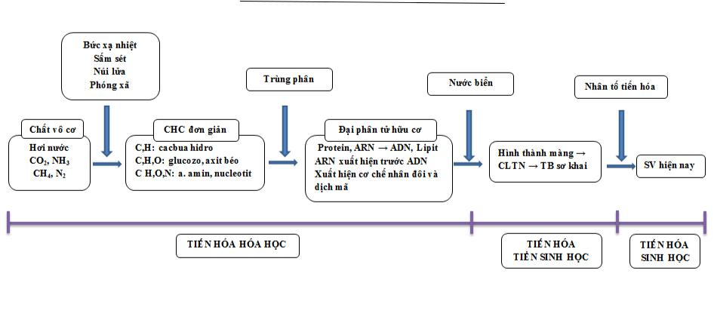

SỰ PHÁT TRIỂN SỰ SỐNG QUA CÁC ĐẠI ĐỊA CHẤT

- Hóa thạch

  - Định nghĩa

Hóa thạch là di tích của sinh vật sống trong các thời đại trước, tồn tại trong các lớp đất đá của vỏ Trái Đất.

- Sự hình thành hóa thạch

  - Sinh vật chết→ phần mềm bị phân hủy

phần cứng còn lại trong đất

    - Đất bao phủ ngoài, tạo khoảng trống bên trong --> hóa thạch khuôn ngoài.

    - Các chất khoáng lấp đầy khoảng trống, hình thành sinh vật bằng đá --> hóa thạch khuôn trong.

  - Sinh vật được bảo tồn nguyên vẹn trong băng, hổ phách, không khí khô ...

- ý nghĩa
- Là bằng chứng tiến hóa trực tiếp/

  - Xác định được lịch sử xuất hiện, phát triển, diệt vong của sinh vật.

  - Xác định tuổi của các lớp đất đá chứa chúng bằng phân tích đồng vị phóng xạ

¹⁴C: chu kì bán rã 5730 năm → xác định tuổi 75.000 năm

²³⁸U: chu kì bán rã 4,5 tỉ năm → xác định tuổi trăm triệu - tỉ năm.
    - Nghiên cứu lịch sử của vỏ quả đất.

II. Lịch sử phát triển của sinh giới qua các đại địa chất

  - Hiện tượng trôi dạt lục địa

    - Là hiện tượng di chuyển các lục địa (các phiến kiến tạo) do lớp dung nham nóng chảy bên dưới nóng chảy.

  - Sinh vật trong các đại địa chất

₃₁

- Các đại: Nhớ nhanh THÁI – NGUYÊN - CỔ - TRUNG – TÂN

- Các kỉ:

THÁI | :
NGUYÊN :
CỔ | : | Cấm | Ông | Si | Đi | Cà | Phê
 |  | Cambri | Ocdovic | Silua | Đêvon | Cacbon | Pecmi
TRUNG | : | Trâu | Giống |  | Khỉ
 |  | Triat | Jura |  | Kreta (Phấn trắng)
TÂN | : | Tam | tứ
 |  | Đệ tam | Đệ tứ

SỰ PHÁT SINH LOÀI NGƯỜI

I. Quá trình phát sinh loài người hiện đại

1.Bằng chứng về nguồn gốc động vật của loài người

  - Sự giống nhau giữa người và động vật có vú (thú).

- Giải phẫu so sánh

- Cơ quan tương tự: tay 5 ngón, răng phân hóa, đẻ con và nuôi con bằng sữa. - Cơ quan thoái hóa: ruột thừa, nếp thịt ở khóe mắt....

- Bằng chứng phôi sinh học

KL: Người và thú có chung 1 nguồn gốc.

b.Các đặc điểm giống nhau giữa người và vượn người ngày nay

  - Cao 1,5 – 2m

  - Bộ xương: 12 – 13 đôi x. sườn, 5 -6 đốt cùng, bộ răng 32 chiếc.

  - Có 4 nhóm máu: A, B, O, AB

  - Bộ gen người và tinh tinh giống nhau 98% → họ hàng gần với Tinh Tinh nhất

  - Kích thước, hình dạng tinh trùng; cấu tạo nhau thai; chu kì kinh nguyệt…

  - Biểu lộ tình cảm vui, buồn…

- Chứng tỏ: Người và vượn người có nguồn gốc chung và có quan hệ họ hàng

  - Những giai đoạn chính trong quá trình phát sinh loài Người

    - Loài xuất hiện sớm nhất trong chi Homo là Homo habilis

    - Người hiện đại Homo sapiens là loài người duy nhất còn tồn tại

    - Từ loài vượn người cổ đại tiến hóa hình thành nên chi Homo để rồi sau đó tiếp tục

tiến hóa hình thành nên loài người H.Sapiens. Thứ tự H.habilis H.erectus H.sapiens
II. Người hiện đại và sự tiến hóa văn hóa

    - Người hiện đại có đặc điểm: Bộ não lớn, trí tuệ phát triển, có tiếng nói và chữ viết.

    - Bàn tay với các ngón tay linh hoạt giúp chế tạo và sử dụng công cụ lao động.

⇒ Có khả năng tiến hóa văn hóa → XH ngày càng phát triển: từ công cụ bằng đá →

₃₂

sử dụng lửa → tạo quần áo → chăn nuôi, trồng trọt, KH – CN.

- Nhờ có tiến hóa văn hóa mà con người nhanh chóng trở thành loài thống trị trong tự nhiên, có ảnh hưởng nhiều đến sự tiến hóa của các loài khác và có khả năng điều chỉnh chiều hướng tiến hóa của chính mình.

MÔI TRƯỜNG SỐNG VÀ CÁC NHÂN TỐ SINH THÁI

- MT sống và các nhân tố sinh thái.

  - Khái niệm và phân loại MT a. Khái niệm

MT sống của SV bao gồm tất cả các nhân tố xung quanh SV, có tác động trực tiếp hoặc gián tiếp tới SV; làm ảnh hưởng đến sự tồn tại, sinh trưởng, phát triển và những hoạt động của SV.

b. Có 04 loại MT là : MT trên cạn, MT nước, MT đất, MT SV. Nồng độ O₂ ở MT cạn cao hơn MT nước.

2. Các nhân tố sinh thái

Nhân tố sinh thái là tất cả những nhân tố MT có ảnh hưởng trực tiếp hoặc gián tiếp tới đời sống SV.

    - Nhân tố sinh thái vô sinh: khí hậu, thổ nhưỡng, nước và địa hình,....

    - Nhân tố hữu sinh : vi SV, nấm, ĐV, TV và con người.

II. Giới hạn sinh thái

  - Giới hạn sinh thái

Là khoảng giá trị xác định của một nhân tố sinh thái mà trong khoảng đó SV có thể tồn tại và phát triển.

  - Khoảng thuận lợi : là khoảng của các nhân tố sinh thái ở mức độ phù hợp cho SV sinh thực hiện các chức năng sống tốt nhất.

  - Khoảng chống chịu : khoảng của các nhân tố sinh thái gây ức chế cho hoạt động sinh lý của SV.

- Ổ sinh thái

Ổ sinh thái của một loài là “không gian sinh thái” mà ở đó tất cả các nhân tố sinh thái của MT nằm trong giới hạn sinh thái cho phép loài đó tồn tại và phát triển dài lâu.

- Nơi ở: là nơi cư trú của một loài.

₃₃

QUẦN THỂ SINH VẬT VÀ MỐI QUAN HỆ

GIỮA CÁC CÁ THỂ TRONG QUẦN THỂ
I. QT SV và quá trình hình thành QT SV 1. QT SV

Là tập hợp các cá thể cùng loài, cùng sinh sống trong một khoảng không gian xác định, vào một thời gian nhất định, có khả năng sinh sản và tạo thành thế hệ mới.

2. Quá trình hình thành QT SV.
Các cá thể phát tán MT mới CLTN tác động Những cá thể thích nghi QT.
II. Quan hệ giữa các cá thể trong QT SV

1. Quan hệ hỗ trợ

Là quan hệ giữa các cá thể cùng loài nhằm hỗ trợ nhau trong các hoạt động sống như lấy thức ăn,…

  - VD. + Hiện tượng nối liền rễ giữa các cây thông.

    - Chó rừng thường quần tụ từng đàn.

  - Ý nghĩa: Giúp QT tồn tại ổn định, khai thác tối ưu nguồn sống, tăng khả năng sống sót và sinh sản.

- Quan hệ cạnh tranh

Các cá thể cùng loài cạnh tranh nhau trong các hoạt động sống.

- VD.+ TV cạnh tranh ánh sáng

  - ĐV cạnh tranh thức ăn, nơi ở, bạn tình.

- Ý nghĩa:+ Duy trì mật độ cá thể phù hợp trong QT

    - Đảm bảo và thúc đẩy QT phát triển.

CÁC ĐẶC TRƯNG CƠ BẢN CỦA QUẦN THỂ SINH VẬT
I. Tỉ lệ giới tính (đặc trưng quan trọng nhất)

Tỉ lệ giới tính là tỉ lệ giữa số lượng cá thể đực và cái trong QT.

  - Tỉ lệ giới tính có thể thay đổi và chịu ảnh hưởng của nhiều yếu tố như : MT sống, mùa sinh sản, sinh lý...

  - Tỉ lệ giới tính của QT là đặc trưng quan trọng đảm bảo hiệu quả sinh sản của QT trong điều kiện MT thay đổi.

II. Nhóm tuổi

  - Có nhiều cách phân chia :

- Nhóm tuổi trước sinh sản, nhóm tuổi sinh sản và nhóm tuổi sau sinh sản

- Tuổi sinh lý là thời gian sống có thể đạt tới của một cá thể trong QT.

- Tuổi sinh thái là thời gian sống thực tế của cá thể.

- Tuổi QT là tuổi bình quân của các cá thể trong QT.

₃₄

- Sự phân bố cá thể của QT

  - Có 3 kiểu phân bố với ý nghĩa cụ thể như sau:

    - Phân bố nhóm : Các cá thể hỗ trợ nhau chống lại điều kiện bất lợi của - MT.

    - Phân bố đồng điều : Làm giảm mức độ canh tranh giữa các cá thể trong QT.

    - Phân bố ngẫu nhiên : SV tận dụng được nguồn sống tiềm tàng trong MT.

IV. Mật độ cá thể của QT

- Mật độ cá thể của QT là số lượng cá thể trên một đơn vị diện tích hay thể tích của

QT.

- Mật độ cá thể của QT có ảnh hưởng tới mức độ sử dụng nguồn sống trong MT, tới khả năng sinh sản và tử vong của các cá thể.

V. Kích thước của QT SV

1. Kích thước tối thiểu và kích thước tối đa

Kích thước của của QT là số lượng cá thể (hoặc khối lượng hay năng lượng tích lũy trong các cá thể) phân bố trong khoảng không gian của QT.

Ví dụ: QT voi 25 con, QT gà rừng 200 con.

  - Kích thước tối thiểu là số lượng cá thể ít nhất mà QT cần có để duy trì và phát triển

  - Kích thước tối đa là giới hạn cuối cùng về số lượng mà QT có thể đạt được, phù hợp với khả năng cung cấp nguồn sống của MT

- Những nhân tố ảnh hưởng tới kích thước của QT SV

a. Mức độ sinh sản của QT

Là số lượng cá thể của QT được sinh ra trong 1 đơn vị thời gian. b. Mức tử vong của QT

Là số lượng cá thể của QT bị chết trong 1 đơn vị thời gian. c. Phát tán cá thể của QT

Phát tán là sự xuất cư và nhập cư.

- Xuất cư là hiện tượng 1 số cá thể rời bỏQT đến nơi sống mới.

- Nhập cư là hiện tượng 1 số cá thể nằm ngoài QT chuyển tới sống trong QT.

VI. Tăng trưởng của QT

- Điều kiện MT thuận lợi: Tăng trưởng theo tiềm năng sinh học (đường cong tăng trưởng hình chữ J)

- Điều kiện MT không hoàn toàn thuận lợi: Tăng trưởng của QT giảm (đường cong tăng trưởng hình chữ S)

VII. Tăng trưởng của QT người

- Dân số thế giới tăng trưởng liên tục trong suốt quá trình phát triển lịch sử

- Dân số tăng nhanh là nguyên nhân chủ yếu làm cho chất lượng MT giảm sút ảnh hưởng đến chất lượng cuộc sống của con người.

₃₅

BIẾN ĐỘNG SỐ LƯỢNG CÁ THỂ CỦA QUẦN THỂ SINH VẬT
I. Biến động số lượng cá thể

Biến động số lượng cá thể của QT là sự tăng hoặc giảm số lượng cá thể.

1. Biến động theo chu kì

Là biến động xảy ra do những thay đổi có chu kì của điều kiện MT.

2. Biến động số lượng không theo chu kì

Là biến động xảy ra do những thay đổi bất thường của MT tự nhiên hay do hoạt động khai thác tài nguyên quá mức của con người gây nên.

- Nguyên nhân gây ra biến động và sự điều chỉnh số lượng cá thể của QT

  - Nguyên nhân gây biến động số lượng cá thể của QT

a. Do thay đổi của các nhân tố sinh thái vô sinh (khí hậu, thổ nhưỡng)

  - Nhóm các nhân tố vô sinh tác động trực tiếp lên SV mà không phụ thuộc vào mật độ cá thể trong QT nên còn được gọi là nhóm nhân tố không phụ thuộc mật độ QT.

b. Do sự thay đổi các nhân tố sinh thái hữu sinh (cạnh tranh giữa các cá thể cùng đàn,kẻ thù ăn thịt)

  - Nhóm các nhân tố hữu sinh luôn bị chi phối bởi mật độ cá thể của QT nên gọi là nhóm nhân tố sinh thái phụ thuộc mật độ QT.

- Sự điều chỉnh số lượng cá thể của QT

  - QT sống trong MT xác định luôn có xu hướng tự điều chỉnh số lượng cá thể bằng cách làm giảm hoặc làm tăng số lượng cá thể của QT.

  - Điều kiện sống thuận lợi QT tăng mức sinh sản + nhiều cá thể nhập cư tới kích thước QT tăng.

  - Điều kiện sống không thuận lợi QT giảm mức sinh sản + nhiều cá thể xuất cư kích thước QT giảm.

- Trạng thái cân bằng của QT

Trạng thái cân bằng của QT là trạng thái số lượng cá thể ổn định và phù hợp với khả năng cung cấp nguồn sống của MT.

QUẦN XÃ SINH VẬT VÀ MỘT SỐ ĐẶC TRƯNG CƠ BẢN

CỦA QUẦN XÃ
I. Khái niệm về quần xã SV

Quần xã SV là một tập hợp các QT SV thuộc nhiều loài khác nhau, cùng sống trong một không gian và thời gian nhất định.

- Các SV trong quần xã gắn bó với nhau như một thể thống nhất và do vậy quần xã có cấu trúc tương đối ổn định.

- Một số số đặc trưng cơ bản của quần xã

  - Đặc trưng về thành phần loài trong quần xã

Thể hiện qua:

₃₆

- Số lượng loài và số lượng cá thể của mỗi loài: là mức độ đa dạng của quần xã, biểu thị sự biến động, ổn định hay suy thoái của quần xã.

- Loài ưu thế và loài đặc trưng

  - Loài ưu thế là những loài có số lượng cá thể nhiều, sinh khối lớn hoặc do hoạt động của chúng mạnh.

  - Loài đặc trưng là loài chỉ có ở một quần xã nào đó hoặc loài có số lượng nhiều hơn hẳn các loài khác trong quần xã.

- Đặc trưng về phân bố cá thể trong không gian của quần xã

Có 2 kiểu phân bố:

- Phân bố theo chiều thẳng đứng

- Phân bố theo chiều ngang.

Tuỳ thuộc vào nhu cầu sống của từng loài giúp giảm bớt mức độ cạnh tranh, tận dụng nguồn sống.

- Quan hệ giữa các loài trong quần xã.

  - Các mối quan hệ sinh thái (Nghiên cứu bảng 40 SGK)

  - Quan hệ hỗ trợ : đem lại lợi ích hoặc ít nhất không có hại cho các loài khác. Gồm các mối quan hệ: Cộng sinh, hội sinh, hợp tác.

  - Quan hệ đối kháng : quan hệ giữa một bên là loài được lợi và bên kia là loài bị hại, gồm các mối quan hệ : Cạnh tranh, ký sinh, ức chế - cảm nhiễm, SV này ăn SV khác.

- Hiện tượng khống chế sinh học

Khống chế sinh học là hiện tượng số lượng cá thể của một loài bị khống chế ở một mức nhất định không tăng quá hoặc giảm thấp quá do tác động của các mối quan hệ hoặc hỗ trợ hoặc đối kháng giữa các loài trong quần xã.

DIỄN THẾ SINH THÁI I. Khái niệm về diễn thế sinh thái

Diễn thế sinh thái là quá trình biến đổi tuần tự của quần xã qua các giai đoạn, tương ứng với sự biến đổi của MT.

II. Các loại diễn thế sinh thái

1. Diễn thế nguyên sinh

Diễn thế nguyên sinh là diễn thế khởi đầu từ MT chưa có SV.

  - Quá trình diễn thế diễn ra theo các giai đoạn sau:

    - Giai đoạn tiên phong : Hình thành quần xã tiên phong

    - Giai đoạn giữa : Hiai đoạn hỗn hợp, gồm các quần xã thay đổi tuần tự

    - Giai đoạn cuối : Hình thành quần xã ổn định.

- Diễn thế thứ sinh

Diễn thế thứ sinh là diễn thế xuất hiện ở MT đã có một quần xã SV sống.

- Quá trình diễn thế diễn ra theo sơ đồ sau:

  - Giai đoạn đầu: Giai đoạn quần xã ổn định

  - Giai đoạn giữa: Giai đoạn gồm các quần xã thay đổi tuần tự.

  - Giai đoạn cuối: Hình thành quần xã ổn đinh khác hoặc quần xã bị suy thoái.

₃₇

- Nguyên nhân gây ra diễn thế

  - Nguyên nhân bên ngoài : Do tác động mạnh mẽ của ngoại cảnh lên quần xã.

  - Nguyên nhân bên trong : sự cạnh trang gay gắt giữa các loài trong quần xã.

IV. Tầm quan trọng của việc nghiên cứu diễn thế sinh thái

Giúp:

- Khai thác hợp lí tài nguyên thiên nhiên.

- Khắc phục những biến đổi bất lợi của MT.

HỆ SINH THÁI
I. Khái niệm hệ sinh thái

Hệ sinh thái bao gồm quần xã SV và sinh cảnh của quần xã. VD. Hệ sinh thái ao, hồ, đồng ruộng, rừng……

Hệ sinh thái là một hệ thống sinh học hoàn chỉnh và tương đối ổn định nhờ các SV luôn tác động lẫn nhau và đồng thời tác động qua lại với các thành phần vô sinh.

II. Các thành phấn cấu trúc của hệ sinh thái

Gồm có 2 thành phần :

- Thành phần vô sinh (sinh cảnh )

  - Các yếu tố khí hậu

  - Các yếu tố thổ nhưỡng

  - Nước và xác SV trong MT

- Thành phần hữu sinh (quần xã SV )

Tuỳ theo chức năng dinh dưỡng trong hệ sinh thái chúng được xếp thành 3 nhóm:

  - SV sản xuất: TV …

  - SV tiêu thụ: ĐV …

  - SV phân giải:Vi SV, nấm, giun đất. …

III. Các kiểu hệ sinh thái trên Trái Đất

Gồm hệ sinh thái tự nhiên và hệ sinh thái nhân tạo

1. Hệ sinh thái tự nhiên Hệ sinh thái trên cạn

Hệ sinh thái dưới nước Hệ sinh thái nước ngọt
Hệ sinh thái nước mặn.

2. Hệ sinh thái nhân tạo

Hệ sinh thái nhân tạo đóng góp vai trò hết sức quan trọng trong cuộc sống của con người vì vậy con người phải biết sử dụng và cải tạo1 cách hợp lí.

Hệ sinh thái nhân tạo con người có bổ sung 1 số yếu tố để hệ sinh thái tồn tại, phát

triển.

- BỔ SUNG

  - Hệ sinh thái nhân tạo có độ đa dạng thấp hơn so với hệ sinh thái tự nhiên.

₃₈

TRAO ĐỔI VẬT CHẤT TRONG HỆ SINH THÁI

- Trao đổi vật chất trong quần xã SV

  - Chuỗi thức ăn

    - Một chuỗi thức ăn gồm nhiều loài có quan hệ dinh dưỡng với nhau và mỗi loài là một mắt xích của chuỗi.

    - Trong một chuỗi thức ăn, một mắt xích vừa có nguồn thức ăn là mắt xích phía trước, vừa là nguồn thức ăn của mắt xích phía sau.

    - Trong hệ sinh thái có hai loại chuỗi thức ăn:

  - Chuỗi thức ăn gồm các SV tự dưỡng, sau đến là ĐV ăn SV tự dưỡng và tiếp nữa là ĐV ăn ĐV. VD. Ngô → chuột → cú mèo → VSV .

  - Chuỗi thức ăn gồm các SV phân giải mùn bã hữu cơ, sau đến các loài ĐV ăn SV phân giải và tiếp nữa là các ĐV ăn ĐV. VD. Giun đất → lươn → cá quả → VSV.

- Lưới thức ăn

  - Lưới thức ăn gồm nhiều chuỗi thức ăn có nhiều mắt xích chung.

  - Quần xã SV càng đa dạng về thành phần loài thì lưới thức ăn trong quần xã càng phức tạp.

- Bậc dinh dưỡng

Tập hợp các loài SV có cùng mức dinh dưỡng hợp thành một bậc dinh dưỡng.

  - Trong quần xã có nhiều bậc dinh dưỡng:

    - Bậc dinh dưỡng cấp 1 (SV sản xuất, SV phân giải)

    - Bậc dinh dưỡng cấp 2 (SV tiêu thụ bậc 1)

    - Bậc dinh dưỡng cấp 3 (SV tiêu thụ bậc 2)

…………………………………………………

- Tháp sinh thái

Tháp sinh thái bao gồm nhiều hình chữ nhật xếp chồng lên nhau, các hình chữ nhật có chiều cao bằng nhau, còn chiều dài thì khác nhau biểu thị độ lớn của mỗi bậc dinh dưỡng.

- Ý nghĩa : Để xem xét mức độ dinh dưỡng ở từng bậc dinh dưỡng và toàn bộ quần xã.

  - Có ba loại tháp sinh thái : tháp số lượng, tháp sinh khối, tháp năng lượng (chính xác

nhất).

CHU TRÌNH SINH ĐỊA HÓA VÀ SINH QUYỂN

I. Trao đổi vật chất qua chu trình sinh địa hóa

Chu trình sinh địa hoá là chu trình trao đổi các chất trong tự nhiên.

- Một chu trình sinh địa hoá gồm có các phần: tổng hợp các chất, tuần hoàn vật chất trong tự nhiên, phân giải và lắng đọng một phần vật chất trong đất, nước.

II. Một số chu trình sinh địa hoá

O₂, CO₂, H₂O,... SV tự dưỡng (trong MT)

SV phân giải
Hợp chất hữu cơ
SV dị dưỡng (Protêin,gluxit,lipit)

₃₉

    - Chu trình cacbon
        - Cacbon đi vào chu trình dưới dạng cabon điôxit (CO₂).
        - TV lấy CO₂ để tạo ra chất hữu cơ đầu tiên thông qua quang hợp.
        - Khi sử dụng và phân hủy các hợp chất chứa cacbon, SV trả lại CO₂ và nước cho MT

        - Nồng độ khí CO₂ trong bầu khí quyển đang tăng gây thiên tai trên Trái Đất.

  - Chu trình nitơ
        - TV hấp thụ nitơ dưới dạng muối amôn (NH₄⁺) và nitrat (NO₃⁻).

        - Các muối trên hình thành trong tự nhiên bằng con đường vật lí, hóa học và sinh học.

        - Nitơ từ xác SV trở lại MT đất, nước thông qua hoạt động phân giải chất hữu cơ của

- khuẩn, nấm,…

        - Hoạt động phản nitrat của vi khuẩn trả lại một lượng nitơ phân tử cho đất, nước và bầu khí quyển.

  - Chu trình nước

        - Nước mưa rơi xuống đất, một phần thấm xuống các mạch nước ngầm, một phần tích lũy trong sông , suối, ao , hồ,…

        - Nước mưa trở lại bầu khí quyển dưới dạng nước thông qua hoạt động thoát hơi nước của lá cây và bốc hơi nước trên mặt đất.

III. Sinh quyển

      - Khái niệm sinh quyển

Sinh quyển là toàn bộ SV sống trong các lớp đất, nước và không khí của trái đất.

2. Các khu sinh học trong sinh quyển

Tập hợp các hệ sinh thái tương tự nhau về địa lý, khí hậu và SV làm thành khu sinh học (biôm). Có 3 khu sinh học chủ yếu:

- Khu sinh học trên cạn: đồng rêu đới lạnh, rừng thông phương Bắc

- Khu sinh học nước ngọt: khu nước đứng và khu nước chảy

- Khu sinh học biển:

  - Theo chiều thẳng đứng: SV nổi, ĐV đáy,..

  - Theo chiều ngang: vùng ven bờ và vùng khơi.

DÕNG NĂNG LƯỢNG TRONG HỆ SINH THÁI
- Dòng năng lượng trong hệ sinh thái

  - Phân bố năng lượng trên trái đất

    - Mặt trời là nguồn cung cấp năng lượng chủ yếu cho sự sống trên Trái Đất.

    - SV sản xuất chỉ sử dụng được những tia sáng nhìn thấy(50% bức xạ) cho quang hợp.

    - Quang hợp chỉ sử dụng khoảng 0,2-0,5% tổng lượng bức xạ để tổng hợp chất hữu cơ.

  - Dòng năng lượng trong hệ sinh thái

    - Trong hệ sinh thái năng lượng được truyền một chiều từ SVSX qua các bậc dinh dưỡng, tới MT. Vật chất được trao đổi qua chu trình sinh địa hóa.

    - Càng lên bậc dinh dưỡng cao hơn thì năng lượng càng giảm (theo quy luật hình tháp sinh thái)

₄₀

